# **CHƯƠNG 1: PHÂN TÍCH HỆ THỐNG QUẢN TRỊ DỰ ÁN ZINO**

## **1.1. Tổng quan về hệ thống**

### **1.1.1. Giới thiệu về hệ thống**

Hệ thống quản trị dự án công nghệ thông tin – Zino là một công cụ quan trọng giúp các tổ chức quản lý hiệu quả các dự án công nghệ thông tin từ giai đoạn khởi động đến khi hoàn thành. Hệ thống này cung cấp các chức năng chính như lập kế hoạch dự án, theo dõi tiến độ, quản lý tài nguyên, điều phối công việc và báo cáo tình trạng dự án.

Nhờ vào việc ứng dụng các công cụ và phương pháp quản lý hiện đại, hệ thống quản trị dự án IT giúp cải thiện sự phối hợp giữa các bộ phận, đảm bảo các dự án được hoàn thành đúng thời hạn, trong phạm vi ngân sách và đạt chất lượng đề ra. Đồng thời, hệ thống này cũng giúp phát hiện sớm các rủi ro và trở ngại, từ đó đề ra các biện pháp khắc phục kịp thời.

Với sự phát triển không ngừng của công nghệ và nhu cầu ngày càng cao về quản lý dự án, việc triển khai và sử dụng hệ thống quản trị dự án công nghệ thông tin đã trở thành một yếu tố then chốt trong việc nâng cao hiệu suất làm việc và năng lực cạnh tranh của các tổ chức trong môi trường kinh doanh hiện đại.

### **1.1.2. Tổng quan về module hệ thống quản trị dự án –** **Zino**

Bảng 3.1. Danh sách module hệ hống

|  |  |  |  |
| --- | --- | --- | --- |
| **STT** | **Module** | **Role** | **Mô tả** |
| 1 | Quản lý tài khoản | Admin | Người dùng có thể quản lý các tài khoản trên hệ thống  (Tạo mới, xóa, tìm kiếm, sửa, xem các tài khoản trên hệ thống) |
| 2 | Quản lý tin tức | Admin, Nhân viên | Người dùng có thể quản lý tin tức trên hệ thống  (Tạo mới, xóa, tìm kiếm, sửa, xem các tài khoản trên hệ thống. Riêng admin có quyền duyệt tin tức trước khi hiển thị trên newsfeed) |
| 3 | Quản lý trung tâm dữ liệu | Admin | Người dùng có thể quản lý trung tâm dữ liệu trên hệ thống  (Tạo mới, xóa, tìm kiếm, sửa, xem các tài khoản trên hệ thống) |
| 4 | Quản lý nhân viên | Admin | Người dùng có thể quản lý nhân viên trên hệ thống  (Tạo mới, xóa, tìm kiếm, sửa, xem, duyệt khai báo tính công và xem bảng tổng kết của các nhân viên) |
| 5 | Quản lý dự án | Admin, Quản trị dự án | Người dùng có thể quản lý dự án trên hệ thống  (Tạo mới, xóa, tìm kiếm, sửa, xem dự án trên hệ thống) |
| 6 | Quản lý công việc | Admin, Quản trị dự án, Nhân viên | Người dùng có thể quản lý các công việc của dự án trên hệ thống  (Tạo mới, xóa, tìm kiếm, sửa, xem công việc) |
| 7 | Quản lý thành viên | Admin, Quản trị dự án | Người dùng có thể quản lý các thành viên của dự án trên hệ thống  (Thêm, xóa, sửa thành viên) |
| 8 | Quản lý kế hoạch triển khai | Admin, Quản trị dự án | Người dùng có thể quản lý kế hoạch triển khai của dự án trên hệ thống  (Tạo mới, xóa, sửa, xem, tìm kiếm Sprint) |
| 9 | Theo dõi tiến độ | Admin, Quản trị dự án | Người dùng có thể theo dõi tiến độ của dự án trên hệ thống  (Theo dõi %hoàn thành, số lượng công việc, thời gian hoàn thành dự án) |
| 10 | Khai báo tính công | Nhân viên | Người dùng có thể khai báo tính công trên hệ thống  (Tạo mới, xóa, sửa, xem, gửi đi khai báo tính công) |
| 11 | Xem thống kê/báo cáo | Nhân viên | Người dùng có thể xem thống kê, báo cáo được hiển thị lên trên hệ thống  (Xem tiến độ, hoạt động, hiệu suất) |

## **1.2. Triển khai phân tích hệ thống**

### **1.2.1. Sơ đồ luồng hệ thống**

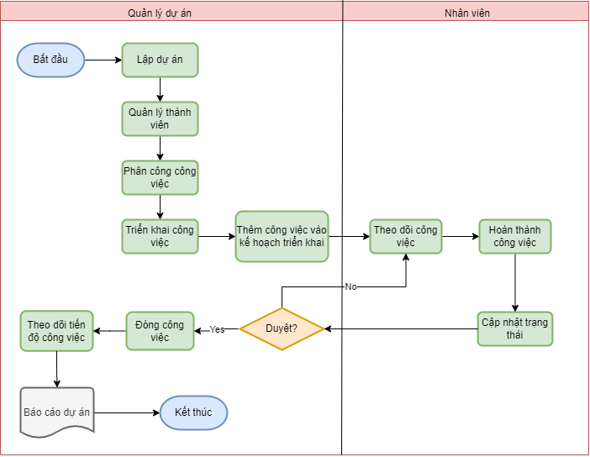

Hình 1.1. Sơ đồ hệ thống

### **1.2.2. Use case**

Bảng 1.2. Tên Use Case

|  |  |
| --- | --- |
| **STT** | **Tên Use case** |
| UC_1 | Quản lý dự án |
| UC_1.1 | Tạo dự án |
| UC_1.2 | Sửa dự án |
| UC_1.3 | Xóa dự án |
| UC_1.4 | Xem dự án |
| UC_2 | Quản lý công việc |
| UC_2.1 | Tạo công việc |
| UC_2.2 | Xóa công việc |
| UC_2.3 | Xem công việc |
| UC_2.4 | Sửa công việc |
| UC_2.4.1 | Cập nhật thông tin |
| UC_2.4.2 | Cập nhật công việc |
| UC_3 | Quản lý kế hoạch triển khai |
| UC_3.1 | Tạo Sprint |
| UC_3.2 | Xóa Sprint |
| UC_3.3 | Sửa Sprint |
| UC_3.4 | Xem Sprint |
| UC_4 | Theo dõi tiến độ |
| UC_5 | Quản lý thành viên |
| UC_5.1 | Thêm thành viên |
| UC_5.2 | Xóa thành viên |
| UC_5.3 | Sửa thành viên |
| UC_5.4 | Xem thành viên |

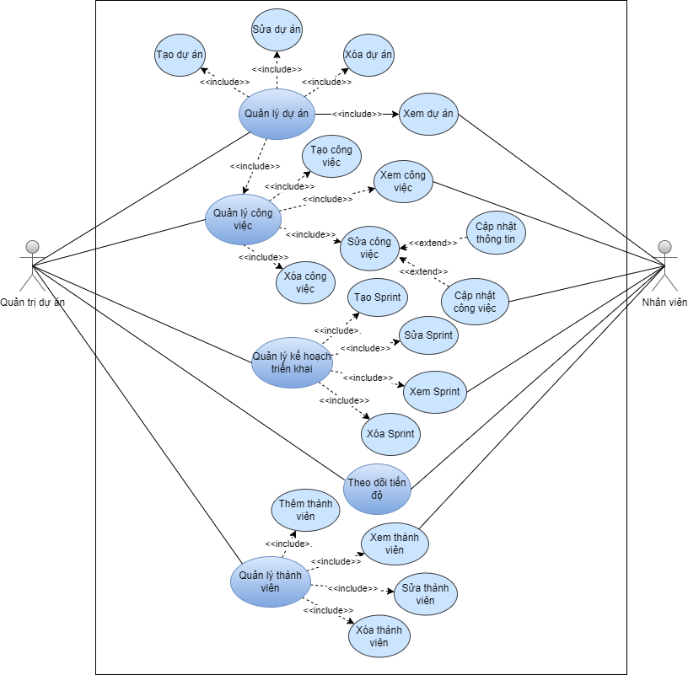

Hình 3.2. Sơ đồ use case của dự án

### **1.2.3. Đặc tả use case**

Bảng 1.3. Chi tiết use case Tạo dự án

|  |  |
| --- | --- |
| Mã Use Case: UC_1.1 | Tên Use Case: Tạo dự án |
| Tác nhân: Quản lý dự án | |
| Mô tả tổng quát: Là người quản lý dự án tôi muốn tạo một dự án mới trên hệ thống | |
| Điều kiện tiên quyết: Người dùng đăng nhập vào tài khoản của họ, tài khoản phải được cấp quyền tạo, xem, xóa, sửa dự án | |
| Luồng xử lý chính:   1. Người dùng đăng nhập tài khoản của mình vào hệ thống 2. Người dùng nhấn vào chức năng Dự án và chọn Tạo dự án mới được hiển thị trên hệ thống 3. Hệ thống sẽ hiển thị trang Tạo dự án mới 4. Người dùng nhập thông tin của dự án được hiển thị lên hệ thống 5. Nhấn nút Tạo dự án 6. Hệ thống sẽ hiển thị “Cập nhật thành công” 7. Thông tin về dự án mới sẽ được cập nhật lên danh sách dự án trong hệ thống | |
| Luồng xử lý ngoại lệ:  3a. Nếu người dùng không muốn tạo dự án nữa thì chuyển qua chức năng khác trên thanh menu, những sửa đổi trước đó sẽ không được lưu  6a. Nếu người dùng nhập thiếu hoặc sai thông tin yêu cầu thì hệ thống sẽ hiển thị đỏ ở mục nhập sai hoặc không nhập và thông báo lỗi “Cập nhật không thành công” | |

Bảng 3.4. Chi tiết use case Sửa dự án

|  |  |
| --- | --- |
| Mã Use Case: UC_1.2 | Tên Use Case: Sửa dự án |
| Tác nhân: Quản lý dự án | |
| Mô tả tổng quát: Là người quản lý dự án tôi muốn sửa thông tin của dự án đã tạo trên hệ thống | |
| Điều kiện tiên quyết: Người dùng đăng nhập vào tài khoản, tài khoản này có quyền chỉnh sửa dự án muốn sửa | |
| Luồng xử lý chính:   1. Người dùng đăng nhập tài khoản của mình vào hệ thống 2. Người dùng nhấn vào chức năng Dự án và chọn Dự án muốn sửa được hiển thị trên hệ thống 3. Hệ thống sẽ hiển thị thông tin chi tiết dự án mà người dùng đã tạo trên hệ thống 4. Người dùng click vào mục muốn chỉnh sửa và nhập thông tin chỉnh sửa 5. Nhấn vào nút “Lưu” được hiển thị trên hệ thống 6. Hệ thống sẽ hiển thị “Cập nhật thành công” 7. Thông tin chi tiết của dự án sẽ được hệ thống cập nhật lại | |
| Luồng xử lý ngoại lệ:  5a. Nếu người dùng muốn hủy bỏ những chỉnh sửa thì nhấn nút “Hủy” được hiển thị trên hệ thống  6a. Nếu người dùng nhập thiếu hoặc sai thông tin yêu cầu thì hệ thống sẽ hiển thị đỏ ở mục nhập sai hoặc không nhập và thông báo lỗi “Cập nhật không thành công” | |

Bảng 3.5. Chi tiết use case Xóa dự án

|  |  |
| --- | --- |
| Mã Use Case: UC_1.3 | Tên Use Case: Xóa dự án |
| Tác nhân: Quản lý dự án | |
| Mô tả tổng quát: Là một quản lý dự án, tôi muốn xóa dự án đã tạo trên hệ thống | |
| Điều kiện tiên quyết: Người dùng đăng nhập vào tài khoản, tài khoản này có quyền xóa dự án đã có trong danh sách dự án | |
| Luồng xử lý chính:   1. Người dùng đăng nhập tài khoản của mình vào hệ thống 2. Người dùng nhấn vào chức năng Dự án và chọn Dự án muốn xóa được hiển thị trên hệ thống 3. Hệ thống sẽ hiển thị thông tin chi tiết dự án mà người dùng đã tạo trên hệ thống 4. Nhấn vào nút “Xóa” được hiển thị trên hệ thống 5. Hệ thống sẽ hiển thị thông báo “Bạn chắc chắn muốn xóa?” 6. Người dùng nhấn nút “Xác nhận” 7. Hệ thống sẽ hiển thị “Xóa dự án thành công” 8. Thông tin của dự án sẽ được xóa khỏi danh sách dự án trên hệ thống | |
| Luồng xử lý ngoại lệ:  6a. Nếu người dùng không muốn xóa dự án thì nhấn nút “Hủy bỏ” | |

Bảng 3.6. Chi tiết use case xem dự án

|  |  |
| --- | --- |
| Mã Use Case: UC_1.4 | Tên Use Case: Xem dự án |
| Tác nhân: Quản lý dự án | |
| Mô tả tổng quát: Là một quản trị dự án, tôi muốn xem và tìm kiếm dự án đã tạo trên hệ thống | |
| Điều kiện tiên quyết: Người dùng đăng nhập vào tài khoản, tài khoản này có quyền xem dự án đã có trong danh sách dự án | |
| Luồng xử lý chính:   1. Người dùng đăng nhập tài khoản của mình vào hệ thống 2. Người dùng nhấn vào chức năng Dự án 3. Hệ thống sẽ hiển thị danh sách các dự án 4. Người dùng nhấn vào nút tìm kiếm và nhập tag / tên dự án 5. Hệ thống sẽ hiển thị danh sách các dự án mà người dùng muốn tìm kiếm | |
| Luồng xử lý ngoại lệ:  5a. Nếu người dùng nhập thông tin tìm kiếm không chính xác thì hiển thị thông báo “Dự án không tồn tại” | |

Bảng 3.7. Chi tiết use case Tạo công việc

|  |  |
| --- | --- |
| Mã Use Case: UC_2.1 | Tên Use Case: Tạo công việc |
| Tác nhân: Quản lý dự án | |
| Mô tả tổng quát: Là một quản lý dự án, tôi muốn tạo một công việc mới trong dự án | |
| Điều kiện tiên quyết: Người dùng đăng nhập vào hệ thống và tài khoản đăng nhập phải có vai trò là quản trị trong dự án | |
| Luồng xử lý chính:   1. Người dùng đăng nhập tài khoản của mình vào hệ thống 2. Người dùng nhấn vào chức năng Dự án và chọn Dự án muốn tạo mới công việc được hiển thị trên hệ thống 3. Hệ thống sẽ hiển thị thông tin chi tiết về dự án mà người dùng đã tạo 4. Người dùng chọn Thêm công việc 5. Người dùng nhập thông tin công việc mà mình muốn tạo được hiển thị trên hệ thống 6. Nhấn nút Lưu 7. Hệ thống sẽ hiển thị “Cập nhật thành công” 8. Thông tin về dự án mới sẽ được cập nhật lên danh sách dự án trong hệ thống | |
| Luồng xử lý ngoại lệ:  2a. Người dùng chọn chức năng Bảng phân việc và hệ thống sẽ hiển thị tất cả công việc trên hệ thống  7a. Nếu người dùng không nhập đúng thông tin dự án thì hệ thống sẽ yêu cầu người dùng nhập lại thông tin công việc | |

Bảng 3.8. Chi tiết use case Xóa công việc

|  |  |
| --- | --- |
| Mã Use Case: UC_2.2 | Tên Use Case: Xóa công việc |
| Tác nhân: Quản lý dự án | |
| Mô tả tổng quát: Là một quản lý dự án tôi muốn xóa công việc đã tạo trong dự án của mình | |
| Điều kiện tiên quyết: Người dùng đăng nhập vào hệ thống và tài khoản đăng nhập phải có vai trò là quản trị trong dự án | |
| Luồng xử lý chính:   1. Người dùng đăng nhập tài khoản của mình vào hệ thống 2. Người dùng nhấn vào chức năng Dự án và chọn Dự án muốn xóa công việc được hiển thị trên hệ thống 3. Hệ thống sẽ hiển thị thông tin chi tiết về dự án mà người dùng đã tạo 4. Người dùng chọn công việc mà mình muốn xóa và nhấn vào nút “Xóa” 5. Hệ thống sẽ hiển thị thông báo “Bạn chắc chắn muốn xóa?” 6. Người dùng nhấn nút “Xác nhận” 7. Hệ thống sẽ hiển thị “Xóa dự án thành công” 8. Thông tin của công việc sẽ được xóa khỏi danh sách công việc trên hệ thống | |
| Luồng xử lý ngoại lệ:  2a. Người dùng chọn chức năng Bảng phân việc và hệ thống sẽ hiển thị tất cả công việc trên hệ thống  6a. Nếu người dùng không muốn xóa dự án thì nhấn nút “Hủy bỏ” | |

Bảng 3.9. Chi tiết use case Xem công việc

|  |  |
| --- | --- |
| Mã Use Case: UC_2.3 | Tên Use Case: Xem công việc |
| Tác nhân: Quản lý dự án, Nhân viên | |
| Mô tả tổng quát: Là một quản trị dự án/nhân viên, tôi muốn xem và tìm kiếm công việc đã tạo trên hệ thống | |
| Điều kiện tiên quyết: Người dùng đăng nhập vào hệ thống và tài khoản đăng nhập phải có trong dự án mà người dùng muốn xem/tìm kiếm | |
| Luồng xử lý chính:   1. Người dùng đăng nhập tài khoản của mình vào hệ thống 2. Người dùng nhấn vào chức năng Dự án và chọn Dự án muốn xóa công việc được hiển thị trên hệ thống 3. Hệ thống sẽ hiển thị thông tin chi tiết về dự án mà người dùng đã tạo 4. Người dùng chọn Tìm kiếm công việc 5. Nhập tag/tên công việc của công việc muốn tìm kiếm 6. Hệ thống sẽ hiển thị danh sách các công việc tìm kiếm | |
| Luồng xử lý ngoại lệ:  2a. Người dùng chọn chức năng Bảng phân việc và hệ thống sẽ hiển thị tất cả công việc trên hệ thống  5a. Nếu người dùng nhập thông tin tìm kiếm không chính xác thì hiển thị thông báo “Công việc không tồn tại” | |

Bảng 3.10. Chi tiết use case Cập nhật thông tin

|  |  |
| --- | --- |
| Mã Use Case: UC_2.4.1 | Tên Use Case: Cập nhật thông tin |
| Tác nhân: Quản lý dự án | |
| Mô tả tổng quát: Là một quản lý dự án tôi muốn sửa lại thông tin công việc mà mình đã tạo trên hệ thống | |
| Điều kiện tiên quyết: Người dùng đăng nhập vào hệ thống và tài khoản đăng nhập phải có vai trò là quản trị trong dự án | |
| Luồng xử lý chính:   1. Người dùng đăng nhập tài khoản của mình vào hệ thống 2. Người dùng nhấn vào chức năng Dự án và chọn Dự án muốn sửa công việc được hiển thị trên hệ thống 3. Hệ thống sẽ hiển thị thông tin chi tiết về dự án mà người dùng đã tạo 4. Người dùng chọn công việc mà mình muốn chỉnh sửa 5. Hệ thống sẽ hiển thị thông tin chi tiết công việc mà người dùng đã chọn 6. Người dùng click vào mục muốn chỉnh sửa và nhập thông tin chỉnh sửa 7. Nhấn vào nút “Lưu” được hiển thị trên hệ thống 8. Hệ thống sẽ hiển thị “Cập nhật thành công” 9. Thông tin chi tiết của dự án sẽ được hệ thống cập nhật lại | |
| Luồng xử lý ngoại lệ:  3a. Người dùng chọn chức năng Bảng phân việc và hệ thống sẽ hiển thị tất cả công việc trên hệ thống  7a. Nếu người dùng muốn hủy bỏ những chỉnh sửa thì nhấn nút “Hủy” được hiển thị trên hệ thống  8a. Nếu người dùng không nhập đúng thông tin công việc thì hệ thống sẽ yêu cầu người dùng nhập lại thông tin công việc | |

Bảng 3.11. Chi tiết use case Cập nhật công việc

|  |  |
| --- | --- |
| Mã Use Case: UC_2.4.2 | Tên Use Case: Cập nhật công việc |
| Tác nhân: Nhân viên | |
| Mô tả tổng quát: Là một nhân viên, tôi muốn cập nhật trạng thái công việc của mình | |
| Điều kiện tiên quyết: Người dùng đăng nhập vào hệ thống và tài khoản đăng nhập phải có trong dự án mà người dùng muốn cập nhật công việc | |
| Luồng xử lý chính:   1. Người dùng đăng nhập tài khoản của mình vào hệ thống 2. Người dùng chọn chức năng Bảng phân việc 3. Hệ thống sẽ hiển thị tất cả các công việc mà người dùng đảm nhận theo từng ô trạng thái 4. Người dùng chọn vào công việc muốn cập nhật và thay đổi trạng thái 5. Hệ thống sẽ hiển thị “Cập nhật thành công” 6. Thông tin của công việc sẽ được cập nhật lên hệ thống | |
| Luồng xử lý ngoại lệ:  5a. Nếu người dùng chuyển trạng thái không hợp lệ thì hiển thị thông báo “Không thể chuyển trạng thái” | |

Bảng 3.12. Chi tiết use case Tạo Sprint

|  |  |
| --- | --- |
| Mã Use Case: UC_3.1 | Tên Use Case: Tạo Sprint |
| Tác nhân: Quản lý dự án | |
| Mô tả tổng quát: Là một quản lý dự án tôi muốn tạo mới một kế hoạch triển khai | |
| Điều kiện tiên quyết: Người dùng đăng nhập vào hệ thống và tài khoản đăng nhập phải có vai trò là quản trị trong dự án | |
| Luồng xử lý chính:   1. Người dùng đăng nhập tài khoản của mình vào hệ thống 2. Người dùng nhấn vào chức năng Kế hoạch triển khai và chọn Tạo Sprint mới được hiển thị trên hệ thống 3. Hệ thống sẽ hiển thị trang Tạo Sprint mới 4. Người dùng nhập thông tin của sprint được hiển thị lên hệ thống 5. Nhấn nút Tạo 6. Hệ thống sẽ hiển thị “Cập nhật thành công” 7. Thông tin về Sprint mới sẽ được cập nhật lên danh sách dự án trong hệ thống | |
| Luồng xử lý ngoại lệ:  3a. Nếu người dùng không muốn tạo kế hoạch triển khai thì chuyển qua chức năng khác trên thanh menu, những sửa đổi trước đó sẽ không được lưu  6a. Nếu người dùng nhập thiếu hoặc sai thông tin yêu cầu thì hệ thống sẽ hiển thị đỏ ở mục nhập sai hoặc không nhập và thông báo lỗi “Cập nhật không thành công” | |

Bảng 3.13. Chi tiết use case Xóa Sprint

|  |  |
| --- | --- |
| Mã Use Case: UC_3.2 | Tên Use Case: Xóa Sprint |
| Tác nhân: Quản lý dự án | |
| Mô tả tổng quát: Là một quản lý dự án, tôi muốn Xóa Sprint đã tạo trên hệ thống | |
| Điều kiện tiên quyết: Người dùng đăng nhập vào hệ thống và tài khoản đăng nhập phải có vai trò là quản trị trong Sprint | |
| Luồng xử lý chính:   1. Người dùng đăng nhập tài khoản của mình vào hệ thống 2. Người dùng nhấn vào chức năng Kế hoạch triển khai và chọn Sprint muốn xóa được hiển thị trên hệ thống 3. Hệ thống sẽ hiển thị thông tin chi tiết Sprint mà người dùng đã tạo trên hệ thống 4. Nhấn vào nút “Xóa” được hiển thị trên hệ thống 5. Hệ thống sẽ hiển thị thông báo “Bạn chắc chắn muốn xóa?” 6. Người dùng nhấn nút “Xác nhận” 7. Hệ thống sẽ hiển thị “Xóa Sprint thành công” 8. Thông tin của dự án sẽ được xóa khỏi danh sách Sprint trên hệ thống | |
| Luồng xử lý ngoại lệ:  6a. Nếu người dùng không muốn xóa Sprint thì nhấn nút “Hủy bỏ” | |

Bảng 3.14. Chi tiết use case Sửa Sprint

|  |  |
| --- | --- |
| Mã Use Case: UC_3.3 | Tên Use Case: Sửa Sprint |
| Tác nhân: Quản lý dự án | |
| Mô tả tổng quát: Là một quản lý dự án tôi muốn Sửa Sprint đã tạo trên hệ thống | |
| Điều kiện tiên quyết: Người dùng đăng nhập vào hệ thống và tài khoản đăng nhập phải có vai trò là quản trị trong Sprint | |
| Luồng xử lý chính:   1. Người dùng đăng nhập tài khoản của mình vào hệ thống 2. Người dùng nhấn vào chức năng Kế hoạch triển khai và chọn Sprint muốn sửa được hiển thị trên hệ thống 3. Hệ thống sẽ hiển thị thông tin chi tiết Sprint mà người dùng đã tạo trên hệ thống 4. Người dùng click vào mục muốn chỉnh sửa và nhập thông tin chỉnh sửa 5. Nhấn vào nút “Lưu” được hiển thị trên hệ thống 6. Hệ thống sẽ hiển thị “Cập nhật thành công” 7. Thông tin chi tiết của Sprint sẽ được hệ thống cập nhật lại | |
| Luồng xử lý ngoại lệ:  5a. Nếu người dùng muốn hủy bỏ những chỉnh sửa thì nhấn nút “Hủy” được hiển thị trên hệ thống  6a. Nếu người dùng nhập thiếu hoặc sai thông tin yêu cầu thì hệ thống sẽ hiển thị đỏ ở mục nhập sai hoặc không nhập và thông báo lỗi “Cập nhật không thành công” | |

Bảng 3.15. Chi tiết use case Xem Sprint

|  |  |
| --- | --- |
| Mã Use Case: UC_3.4 | Tên Use Case: Xem Sprint |
| Tác nhân: Quản lý dự án | |
| Mô tả tổng quát: Là một quản lý dự án tôi muốn xem/tìm kiếm Sprint đã tạo | |
| Điều kiện tiên quyết: Người dùng đăng nhập vào hệ thống và tài khoản đăng nhập phải là thành viên có trong Sprint | |
| Luồng xử lý chính:   1. Người dùng đăng nhập tài khoản của mình vào hệ thống 2. Người dùng nhấn vào chức năng Kế hoạch triển khai 3. Hệ thống sẽ hiển thị danh sách các Sprint 4. Người dùng nhấn vào nút tìm kiếm và nhập tag / tên Sprint 5. Hệ thống sẽ hiển thị danh sách các Sprint mà người dùng muốn tìm kiếm | |
| Luồng xử lý ngoại lệ:  5a. Nếu người dùng nhập thông tin tìm kiếm không chính xác thì hiển thị thông báo “Sprint không tồn tại” | |

Bảng 3.16. Chi tiết use case Theo dõi tiến độ

|  |  |
| --- | --- |
| Mã Use Case: UC_4 | Tên Use Case: Theo dõi tiến độ |
| Tác nhân: Quản lý dự án | |
| Mô tả tổng quát: Là một quản lý dự án, tôi muốn theo dõi tiến độ của dự án | |
| Điều kiện tiên quyết: Người dùng đăng nhập vào hệ thống và tài khoản đăng nhập phải có vai trò là quản trị trong dự án | |
| Luồng xử lý chính:   1. Quản lý dự án truy cập và đăng nhập vào hệ thống 2. Quản lý dự án nhấn vào chức năng Dự án 3. Hệ thống sẽ hiển thị trang Dự án 4. Quản lý dự án chọn hiển thị tiến độ dự án 5. Hệ thống sẽ hiển thị tiến độ hiện tại của dự án | |
| Luồng xử lý ngoại lệ:  Khi lỗi server/mất mạng xảy ra người dùng không thể truy cập và thực hiện các chức năng xem tiến độ của dự án | |

Bảng 3.17. Chi tiết use case Thêm thành viên

|  |  |
| --- | --- |
| Mã Use Case: UC_5.1 | Tên Use Case: Thêm thành viên |
| Tác nhân: Quản lý dự án | |
| Mô tả tổng quát: Là một quản lý dự án, tôi muốn thêm thành viên trong dự án | |
| Điều kiện tiên quyết: Người dùng đăng nhập vào hệ thống và tài khoản đăng nhập phải có vai trò là quản trị trong dự án | |
| Luồng xử lý chính:   1. Người dùng đăng nhập tài khoản của mình vào hệ thống 2. Người dùng nhấn vào chức năng Dự án và chọn Dự án muốn thêm thành viên được hiển thị trên hệ thống 3. Hệ thống sẽ hiển thị thông tin chi tiết dự án mà người dùng đã tạo trên hệ thống 4. Người dùng nhấn Thêm thành viên 5. Hệ thống sẽ hiển thị màn hình thêm thành viên của dự án 6. Người dùng chọn vai trò và nhập tên thành viên muốn thêm vào dự án 7. Nhấp nút “Lưu” 8. Hệ thống sẽ hiển thị “Cập nhật thành công” 9. Thông tin của thành viên sẽ được cập nhật lên hệ thống | |
| Luồng xử lý ngoại lệ:  7a. Nếu người dùng không muốn thêm thành viên thì nhấn nút “Hủy bỏ”  8a. Nếu người dùng thêm thành viên không hợp lệ thì hiển thị thông báo “Không thể thêm thành viên” | |

Bảng 3.18. Chi tiết use case Xóa thành viên

|  |  |
| --- | --- |
| Mã Use Case: UC_5.2 | Tên Use Case: Xóa thành viên |
| Tác nhân: Quản lý dự án | |
| Mô tả tổng quát: Là một quản trị dự án tôi muốn xóa thành viên ra khỏi dự án | |
| Điều kiện tiên quyết: Người dùng đăng nhập vào hệ thống và tài khoản đăng nhập phải có vai trò là quản trị trong dự án | |
| Luồng xử lý chính:   1. Người dùng đăng nhập tài khoản của mình vào hệ thống 2. Người dùng nhấn vào chức năng Dự án và chọn Dự án muốn xóa thành viên được hiển thị trên hệ thống 3. Hệ thống sẽ hiển thị thông tin chi tiết dự án mà người dùng đã tạo trên hệ thống 4. Người dùng chọn thành viên muốn xóa và nhấn Xóa thành viên 5. Nhấp nút “Lưu” 6. Hệ thống sẽ hiển thị “Cập nhật thành công” 7. Thông tin thành viên dự án sẽ được cập nhật lên hệ thống | |
| Luồng xử lý ngoại lệ:  5a. Nếu người dùng không muốn xóa thành viên thì nhấn vào nút “Hủy bỏ”  6a. Nếu người dùng xóa thành viên không hợp lệ thì hiển thị thông báo “Không thể xóa thành viên” | |

Bảng 3.19. Chi tiết use case Sửa vai trò

|  |  |
| --- | --- |
| Mã Use Case: UC_5.3 | Tên Use Case: Sửa vai trò |
| Tác nhân: Quản lý dự án | |
| Mô tả tổng quát: Là một quản trị dự án tôi muốn sửa vai trò của thành viên trong dự án | |
| Điều kiện tiên quyết: Người dùng đăng nhập vào hệ thống và tài khoản đăng nhập phải có vai trò là quản trị trong dự án | |
| Luồng xử lý chính:   1. Người dùng đăng nhập tài khoản của mình vào hệ thống 2. Người dùng nhấn vào chức năng Dự án và chọn Dự án muốn thêm thành viên được hiển thị trên hệ thống 3. Hệ thống sẽ hiển thị thông tin chi tiết dự án mà người dùng đã tạo trên hệ thống 4. Người dùng nhấn Sửa thành viên 5. Hệ thống sẽ hiển thị màn hình sửa thành viên trong dự án 6. Người dùng sửa lại vai trò và tên thành viên muốn sửa trong dự án 7. Nhấp nút “Lưu” 8. Hệ thống sẽ hiển thị “Cập nhật thành công” 9. Thông tin của thành viên sẽ được cập nhật lên hệ thống | |
| Luồng xử lý ngoại lệ:  7a. Nếu người dùng không muốn sửa thành viên thì nhấn nút “Hủy bỏ”  8a. Nếu người dùng sửa thành viên không hợp lệ thì hiển thị thông báo “Không thể sửa thành viên” | |

Bảng 3.20. Chi tiết use case xem thành viên

|  |  |
| --- | --- |
| Mã Use Case: UC_5.4 | Tên Use Case: Xem thành viên |
| Tác nhân: Quản lý dự án và nhân viên | |
| Mô tả tổng quát: Là một thành viên trong dự án, tôi muốn xem nhân viên trong dự án đã tạo | |
| Điều kiện tiên quyết: Người dùng đăng nhập vào tài khoản, tài khoản này đã là thành viên trong dự án | |
| Luồng xử lý chính:   1. Người dùng đăng nhập tài khoản của mình vào hệ thống 2. Người dùng nhấn vào chức năng Dự án 3. Hệ thống sẽ hiển thị danh sách các dự án 4. Người dùng nhấn vào dự án muốn xem thành viên 5. Hệ thống sẽ hiển thị thông tin chi tiết của dự án và danh sách thành viên mà người dùng muốn xem | |
| Luồng xử lý ngoại lệ:  Khi lỗi server/mất mạng xảy ra người dùng không thể truy cập và thực hiện các chức năng xem thành viên của dự án | |

### **1.2.4. Sơ đồ hoạt động**

* Quản lý dự án

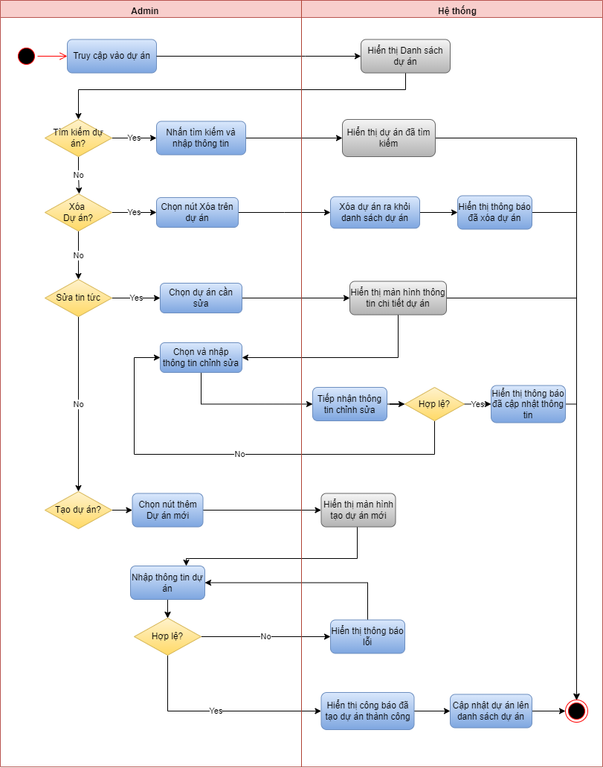

Hình 1.3. Sơ đồ hoạt động chức năng Quản lý dự án

* Quản lý công việc

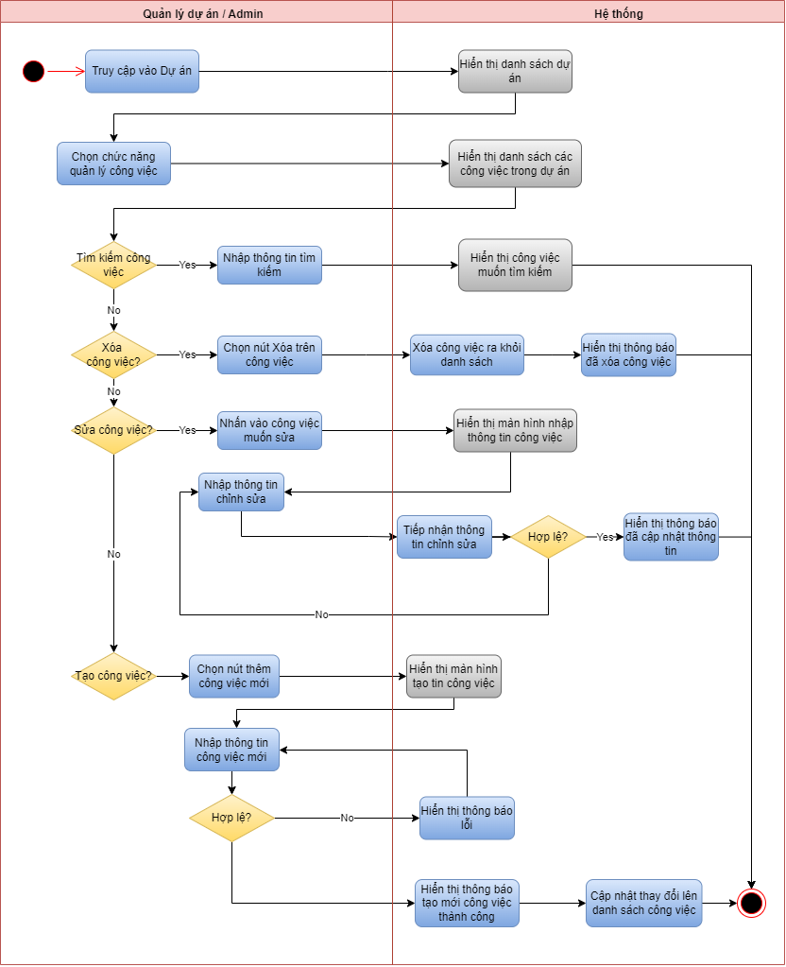

Hình 3.4. Sơ đồ hoạt động chức năng Quản lý công việc

* Quản lý thành viên

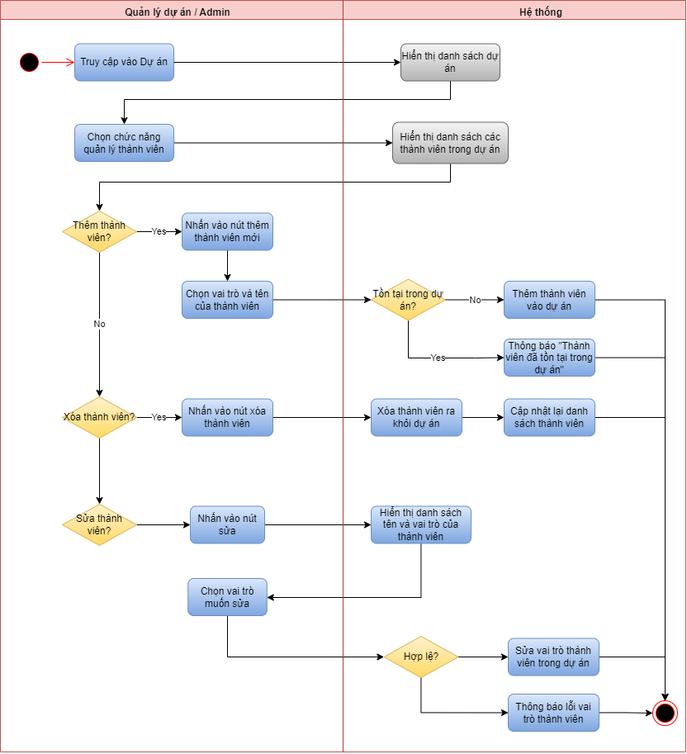

Hình 3.5. Sơ đồ hoạt động chức năng Quản lý thành viên

* Quản lý kế hoạch triển khai

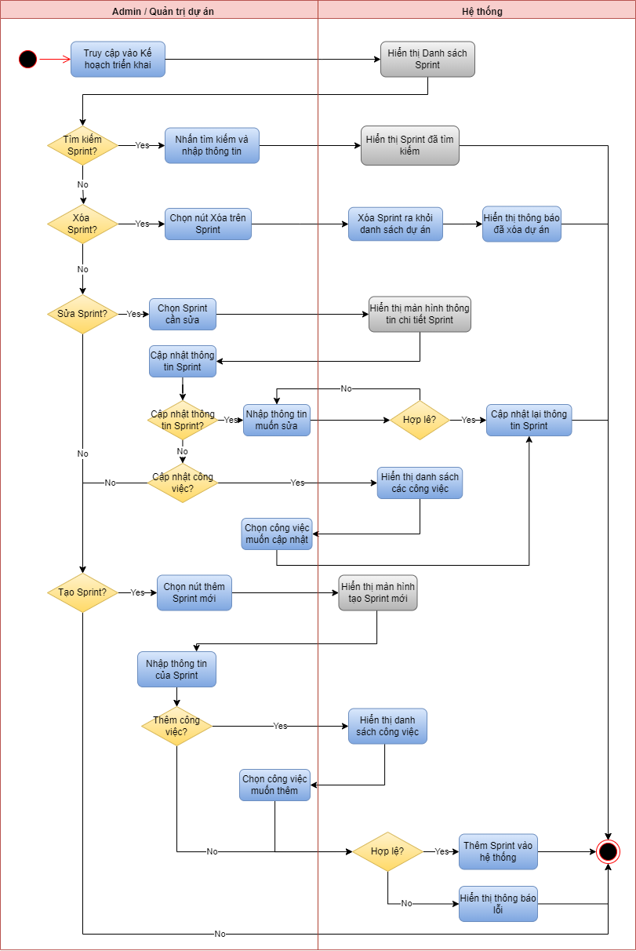

Hình 3.6. Sơ đồ hoạt động chức năng Quản lý kế hoạch triển khai

* Theo dõi tiến độ

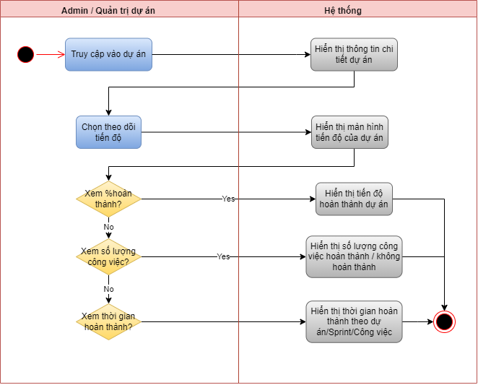

Hình 3.7. Sơ đồ hoạt động chức năng Theo dõi tiến độ

# **CHƯƠNG 2: THIẾT KẾ HỆ THỐNG QUẢN TRỊ DỰ ÁN – ZINO**

## **2.1. Cơ sở dữ liệu**

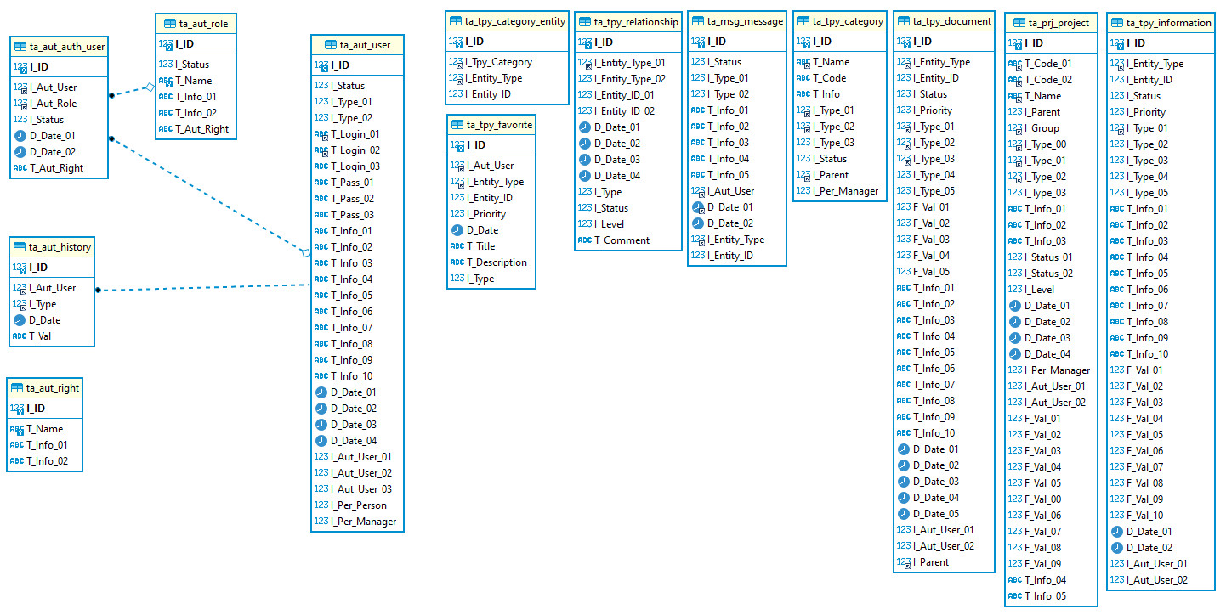

Hình 2.1. Cơ sở dữ liệu của chức năng dự án

## **2.2. Thiết kế giao diện**

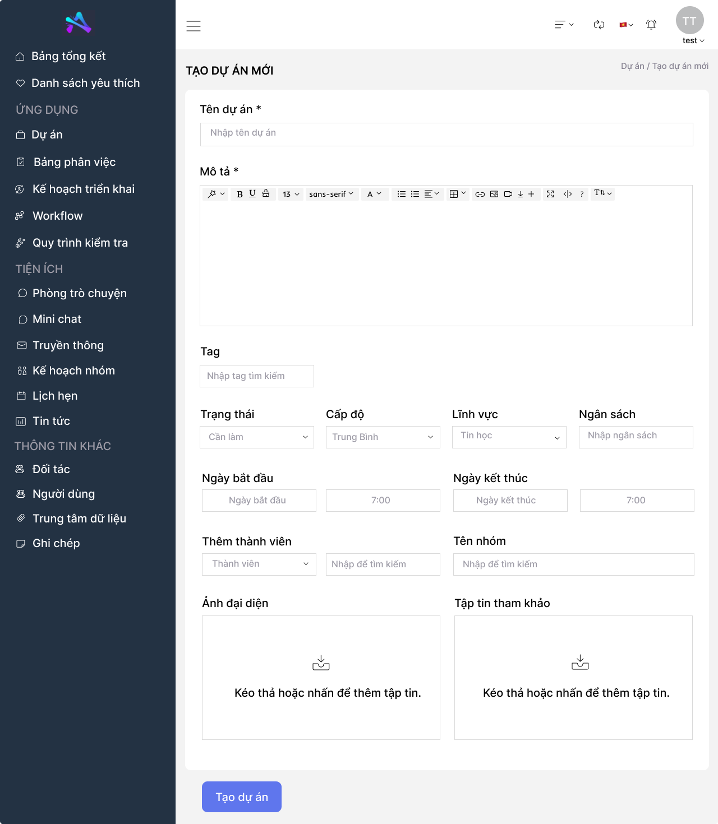

Hình 2.2. Giao diện tạo dự án mới

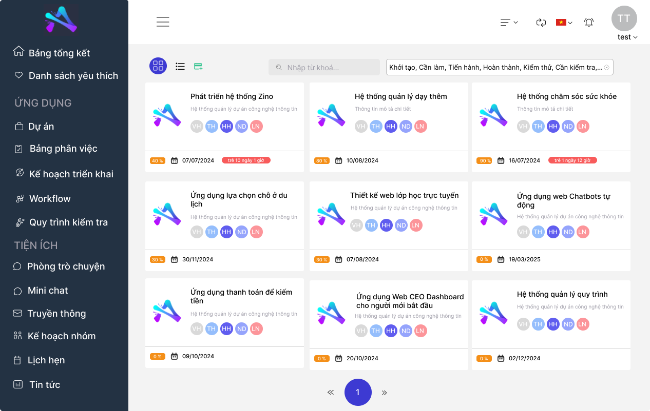

Hình 2.3. Giao diện danh sách dự án

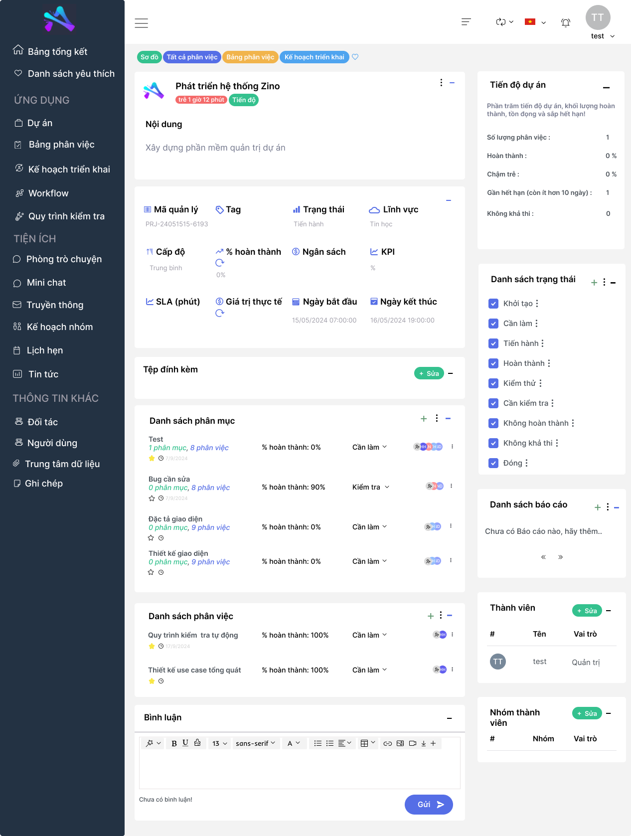

Hình 2.4. Giao diện thông tin chi tiết dự án

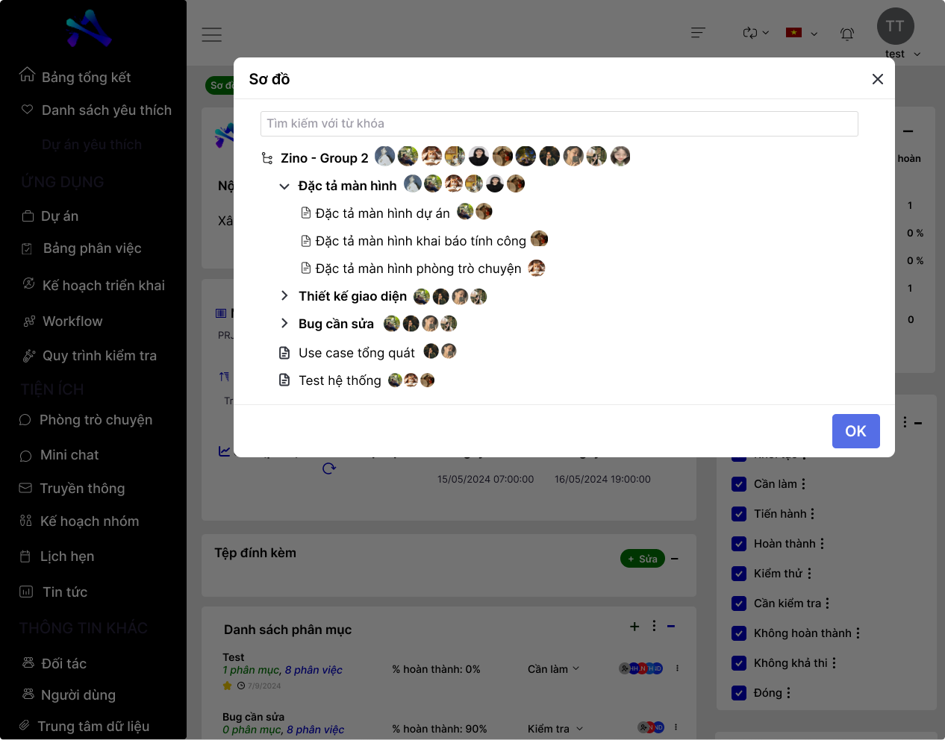

Hình 2.5. Giao diện Sơ đồ dự án

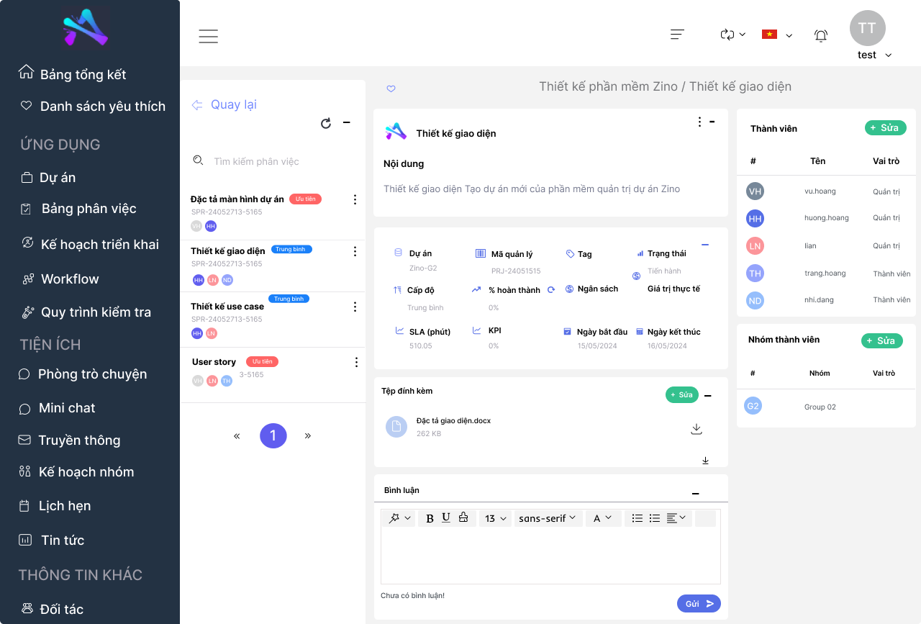

Hình 2.6. Giao diện tất cả phân việc của dự án

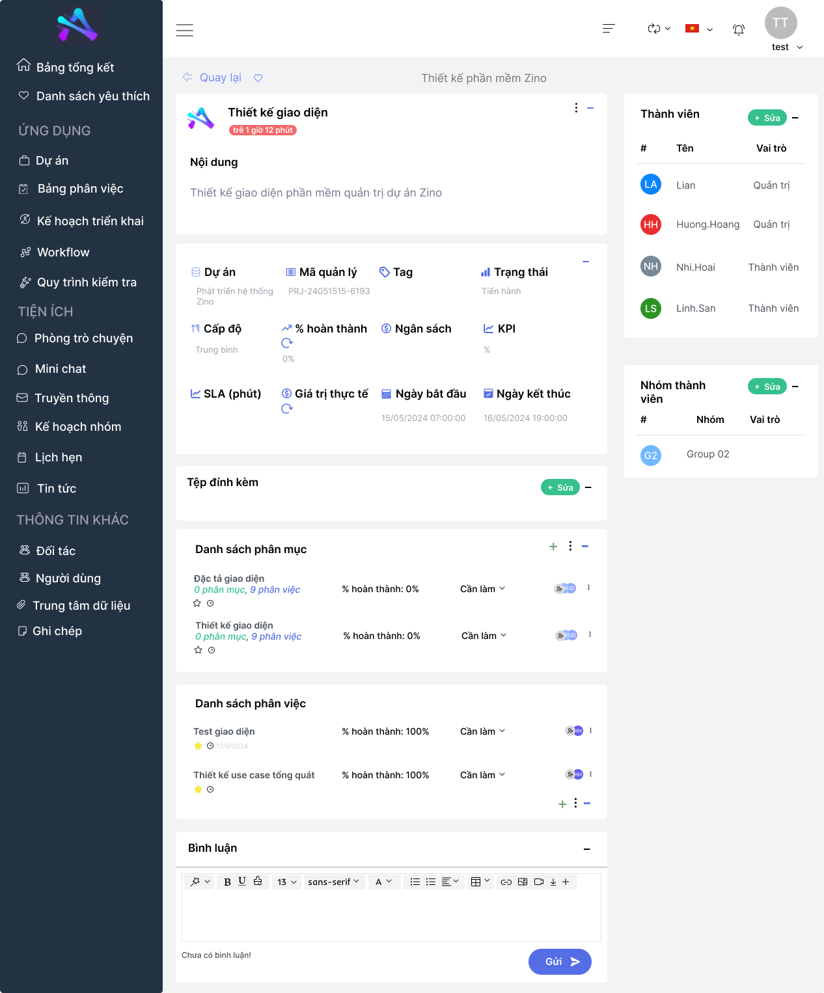

Hình 2.7. Giao diện phân mục dự án

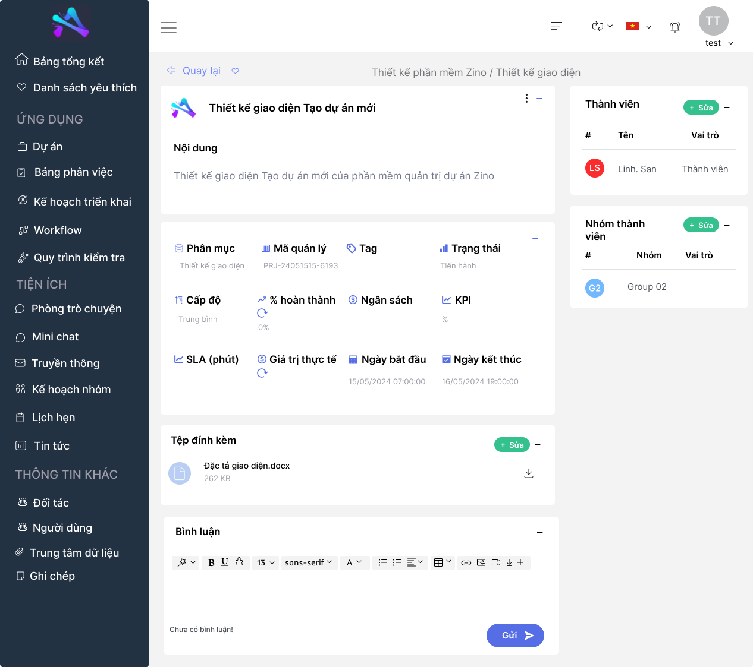

Hình 2.8. Giao diện phân việc dự án

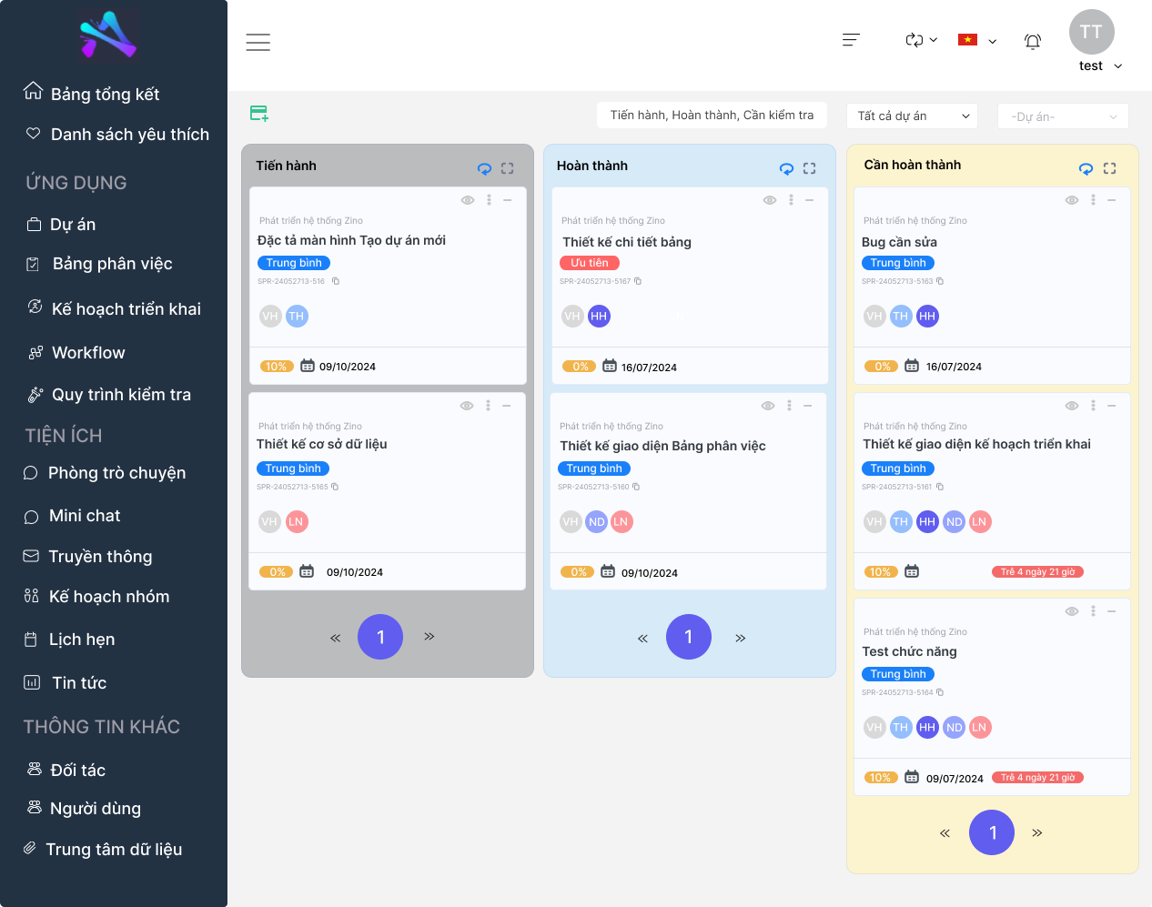

Hình 2.9. Giao diện bảng phân việc

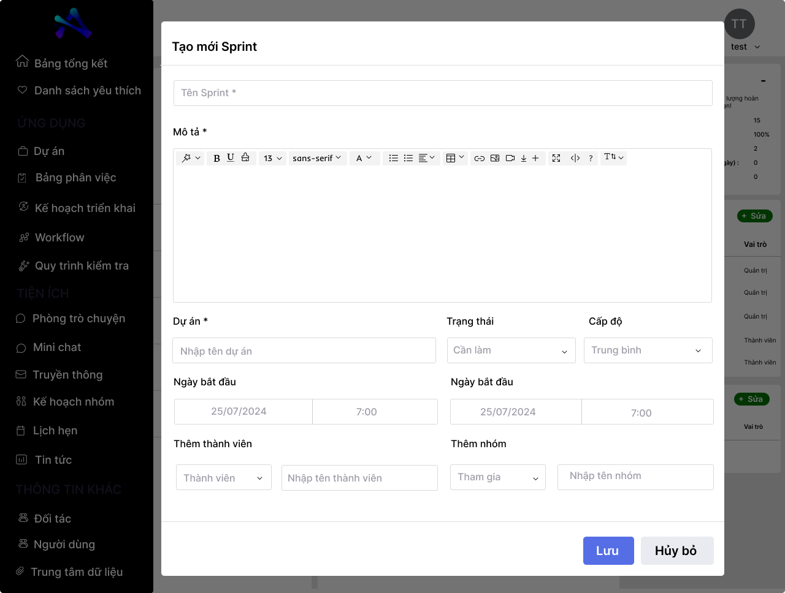

Hình 2.10. Giao diện tạo Sprint

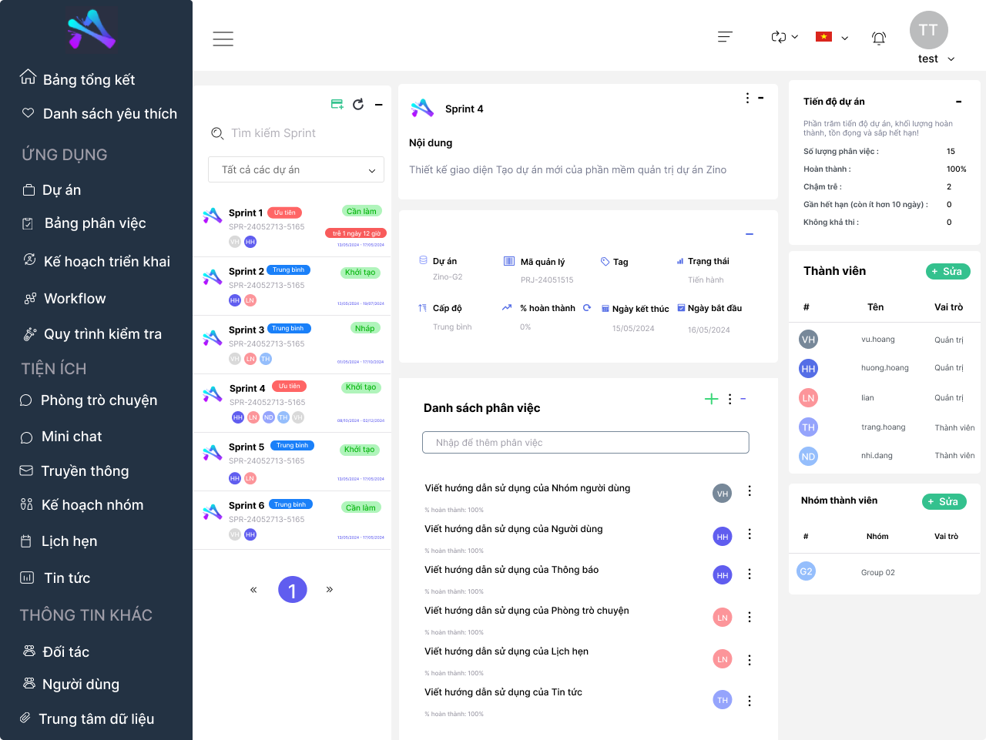

Hình 2.11. Giao diện kế hoạch triển khai

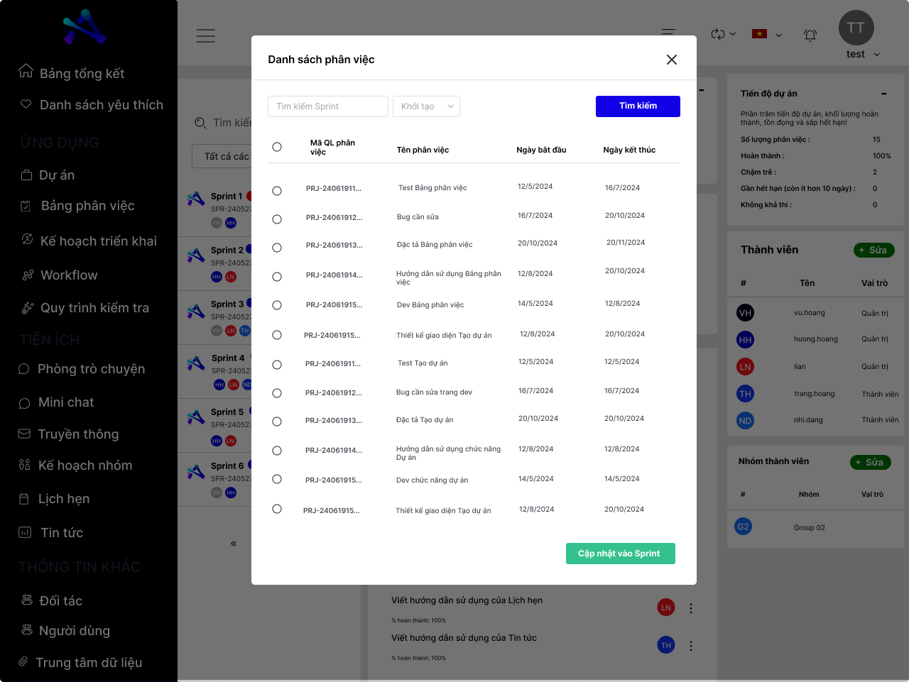

Hình 2.12. Giao diện thêm phân việc vào kế hoạch triển khai

# **PHỤ LỤC – ĐẶC TẢ GIAO DIỆN**

1. **Giao diện tạo dự án mới**

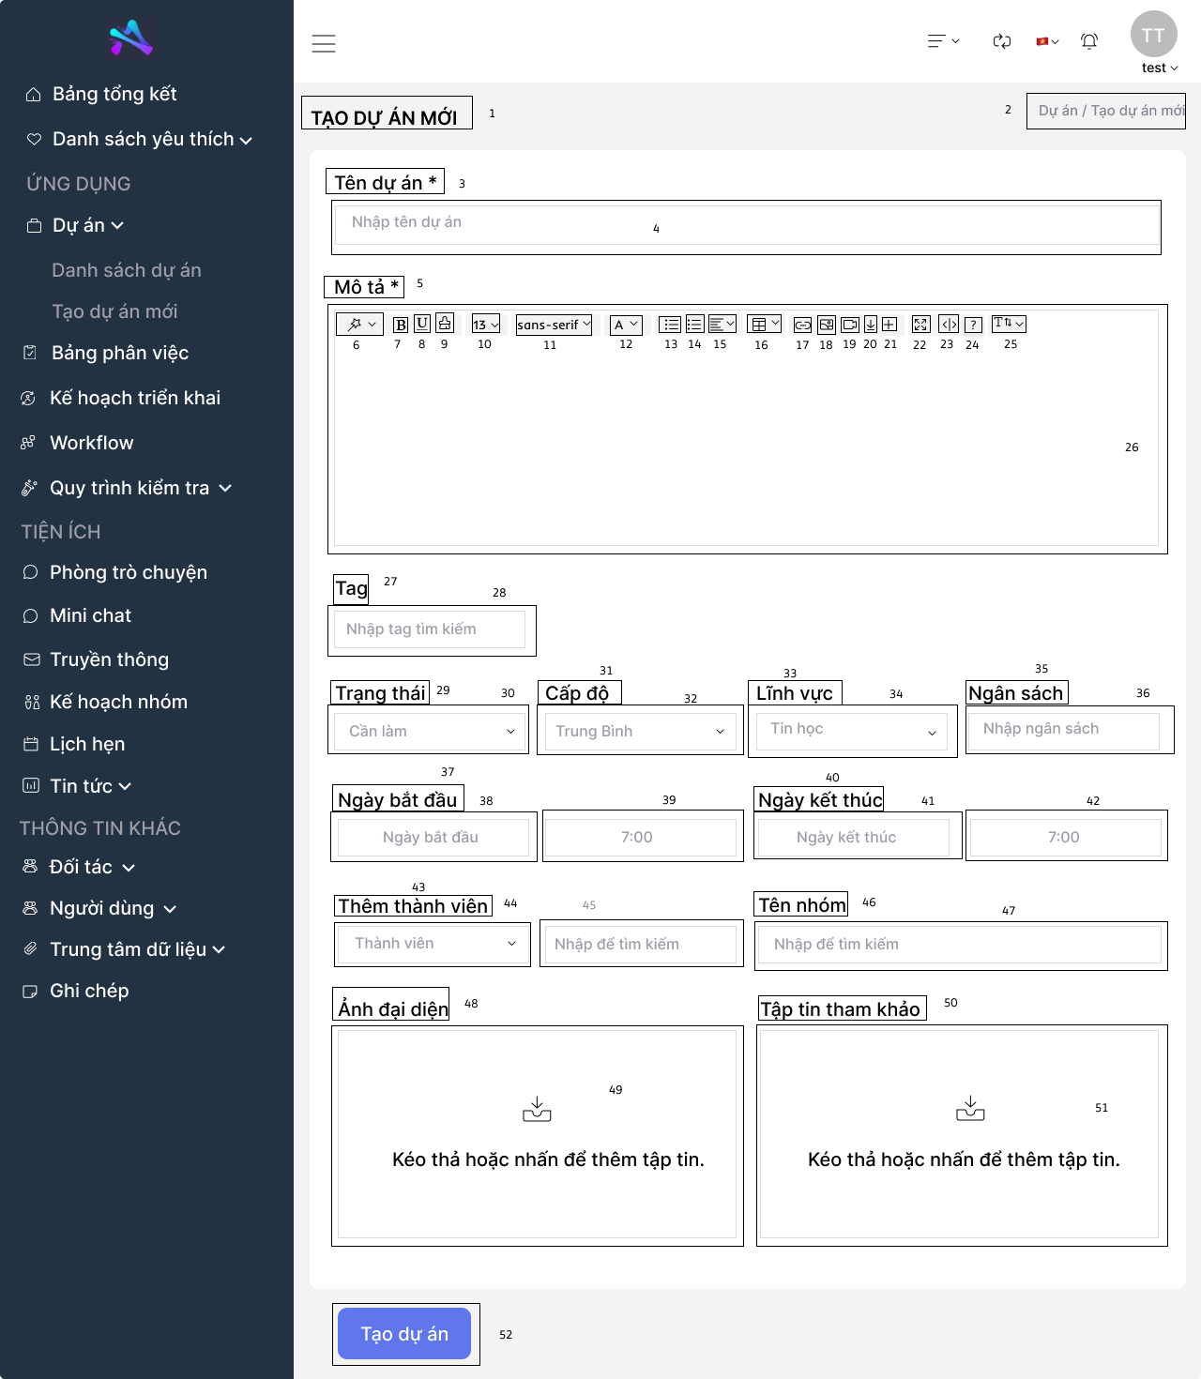

|  |  |  |
| --- | --- | --- |
| **NO** | **Loại** | **Mô tả** |
| 1 | Text | Hiển thị cứng: **TẠO DỰ ÁN MỚI** |
| 2 | Text | Hiển thị cứng: **Dự án / Tạo dự án mới** |
| 3 | Text | Hiển thị cứng tên input text: **Tên dự án \****(dấu sao để biểu thị cho những thông tin bắt buộc nhập)* |
| 4 | Input text | Hiển thị cứng: **Nhập tên dự án**  Nội dung nhập vào: Nhập tên dự án muốn tạo  Yêu cầu: Nhập tên dự án không quá dài, tối đa 82 ký tự. Nội dung này bắt buộc nhập để tạo dự án |
| 5 | Text | Hiển thị cứng: **Mô tả \*** *(dấu sao để biểu thị cho những thông tin bắt buộc nhập)* |
| 6 | Button | Hiển thị: “https://lh7-rt.googleusercontent.com/docsz/AD_4nXcCqrKVBl3ZQQN8DiyQMZgbJYkBJ_aA2oeKbYFBaPo0z3olUfdrgRlwlnocq4HRzIdAAjsSGqVGlPRFEGEuNGgBveG_s4U-BU0fo7Xq-h86O4yYK_UfKMwVscJ953h939OMv6yqWuQbuXb0Z9jFiowx7xGV?key=ksPzEog3BiTATQAmcP5OnA”  Sự kiện sau khi nhấn: Hiển thị danh sách các cỡ chữ, Mã code, đoạn trích để định dạng văn bản mà người dùng đã chọn |
| 7 | Button | Hiển thị: “https://lh7-rt.googleusercontent.com/docsz/AD_4nXcajyG0nFohSsIUnICz7HbtVMNBHiSlTfCVOhjDXDE0uZ1NwPhkc539V1322TezLcY9sLV-A28lEyvgPwv07h0b0fOiUOZMQFo_N7DQaXsN7V3_Hd9iipaBo5C1s1gyQWAYCO5tylC887rbXZjEMb5Np0Jl?key=ksPzEog3BiTATQAmcP5OnA”  Sự kiện sau khi nhấn: In đậm văn bản mà người dùng đã bôi đen |
| 8 | Button | Hiển thị: “https://lh7-rt.googleusercontent.com/docsz/AD_4nXdSXv_EIWTa8imW6FNUUM4At54UGsMrm2ABApyF4bMHmJ1xW1fiKBKvKgU6MgOs_8Q4mU3_LQM8l76kLuHqKNK0cJXgAJm8_8oAPbftop3ZHlpRUxGlCFJlmBGncf8_M5Cc1hrE3edMUzDEpnfus3K4a3Nl?key=ksPzEog3BiTATQAmcP5OnA”  Sự kiện sau khi nhấn: Gạch chân ở phía dưới văn bản mà người dùng đã bôi đen |
| 9 | Button | Hiển thị: “https://lh7-rt.googleusercontent.com/docsz/AD_4nXeOl3gF1B4kaGVPLcuDUmWh90jhXyziq32RRkimRX2kROqhtjkEfXkJnEeDq8j5L1J0c6Nhw8d2uPzVA0mbu-0kltCvvHUD7OcjxzbiRIycpgxpNCac3e_KDD-h8eYkfYMZ23ZZKphEdV8LxdQctWL1-1Y?key=ksPzEog3BiTATQAmcP5OnA”  Sự kiện sau khi nhấn: Xóa tất cả các định dạng của văn bản mà người dùng đã bôi đen |
| 10 | Button | Hiển thị: “https://lh7-rt.googleusercontent.com/docsz/AD_4nXdvwmH-tBZvLl-f2M-DboX_IlaPZBIeweuTu-zIOtaQLoPwEvvyG-jE-ka1xIG5YMLt6ukqJEOGtilsz6tB7LB4OLC5BTMOhCui0JP2wDdWWSbcOv4pwQ-e0iA-rNYc6MqM99BB6qbgPPyutn_IbNxyFNFt?key=ksPzEog3BiTATQAmcP5OnA”  Sự kiện sau khi nhấn: Hiển thị danh sách các cỡ chữ (những số chẵn) để người dùng thay đổi kích thước chữ |
| 11 | Button | Hiển thị: “https://lh7-rt.googleusercontent.com/docsz/AD_4nXenDDifCKuXW7k8ZfsEyHucaLFzyFx_665YClj_o_lWvxTciY9nTjrxYBlXGI37Oy_2wBwnPZ0tU-AkVQUYs7cdxPlDcMJtBiY04_18frB8L2sUYMGgj4ef5MA2qg0Jnsr7GR1UeqlQXkH0_KfhwR4RnUca?key=ksPzEog3BiTATQAmcP5OnA”  Sự kiện sau khi nhấn: Hiển thị danh sách các font chữ để người dùng thay đổi font |
| 12 | Button | Hiển thị: “https://lh7-rt.googleusercontent.com/docsz/AD_4nXfGgO-TeETS0GAAen5iPlXq6QprTOcVYnoU7-1_TrVB2fA28QsXUTGJDpm3zmzZQJ0zDgvxTwx-HSzkfi3vngvm5dTna6SHuEBwq_3kpL3DBpQQyQoT9l6Fmwmo6Qk5lOnXXOAy7FepTrWiu33y_UM71ymf?key=ksPzEog3BiTATQAmcP5OnA”  Sự kiện sau khi nhấn: Văn bản mà người dùng đã bôi đen sẽ được highlight, hiển thị ra danh sách tất cả các màu để người dùng thay đổi highlight |
| 13 | Button | Hiển thị: “https://lh7-rt.googleusercontent.com/docsz/AD_4nXep8FWf1C8sCM-N6R-na_GleBEh2xNtSRk7N6jIGo2aYnW-URsEQg3CAwcB8HQP5c5R9bUs2H-jTIpZoCkC-rEJIkLh4PWxsFsfHIMT46hKplCVcIDyyn3PJLnCVyjJfzFywsKhJ_G3miyjXFLYADaSWuQ?key=ksPzEog3BiTATQAmcP5OnA”  Sự kiện sau khi nhấn: Hiển thị dấu “https://lh7-rt.googleusercontent.com/docsz/AD_4nXfhpT97QPBtXdIs2DFOnQMVnixk0PW1cHXijl0wKpR10zODrdP7hmnPwib_uD0sZSCOj1Ay_oVicm1gLamAPdOjh24qEwBnxWgJzkN0rfKNB-rv4hHJhgPWcEA97QVSkBoLLkuKcJ9Bd2D2K-Hg3HgQz9Q?key=ksPzEog3BiTATQAmcP5OnA” đầu dòng của văn bản |
| 14 | Button | Hiển thị: “https://lh7-rt.googleusercontent.com/docsz/AD_4nXf8ohlVGgBjH2pGQ-_EKHHaPtf4rYjY9L12coXQai5teSeDOc3jjezG6bUhDM6aNDxMyAV7kH7TVkPF3gVs4E1Ok-3jd5g6P2K8oUdoOq5FilKEKh_SstfsWD-YznFV97k7nVdnaLumaRGex1calBAmfmlY?key=ksPzEog3BiTATQAmcP5OnA”  Sự kiện sau khi nhấn: Hiển thị số “https://lh7-rt.googleusercontent.com/docsz/AD_4nXfze1n_sGb6YxtnJVBKP9-BILsIfogTqUvKnyLit6ojwTHZ_QTFebw3M_3LzTIqcRxC0Bd1wUszLqR2RyA_3euj59_ACsmvB0KH1zEnfa2wr9MjK_831n3fx-7myfSgySLN1wugu6FHpWrnSGihI4quI0s?key=ksPzEog3BiTATQAmcP5OnA” đầu dòng của văn bản, số sẽ tự động tăng lên một đơn vị nếu xuống dòng tiếp theo |
| 15 | Button | Hiển thị: “https://lh7-rt.googleusercontent.com/docsz/AD_4nXe8QSdb3F6MlNJDTNEMXb306--jAHiAs315O7KgBMpWoIpDJTsSL6cYLz3RX2sQ4tA_y-huWvKd2HGqy4Y7J4s_1w8w7rJl2drp8cF_48S03J2Fs5IZX6pQgwP-CEazbkB8VcIofiK39JOw3WtVvcgAhloC?key=ksPzEog3BiTATQAmcP5OnA”  Sự kiện sau khi nhấn: Hiển thị sẽ một danh sách để người dùng căn lề văn bản, bao gồm: căn phải, căn trái, căn giữa, căn đều |
| 16 | Button | Hiển thị: “https://lh7-rt.googleusercontent.com/docsz/AD_4nXfmm3b4PJHAamwohuiY_S-xAVq3dk7eBuE9jVQGxm5DdsE7znJJvhWLkDPu3B1lubb99DouzfDmGt8Dk6nqVkVhcylR0ckJwLFEpwgHXYTwaEBumuETGd1bPJ_D3bzQl9doSBm340Cqy16nbjApxuPGKL4s?key=ksPzEog3BiTATQAmcP5OnA”  Sự kiện sau khi nhấn: Tạo ra một bản có kích thước và ô vuông được người dùng tùy chỉnh |
| 17 | Button | Hiển thị: “https://lh7-rt.googleusercontent.com/docsz/AD_4nXf1mfQqA2JSZYeQHOpdUJ47vhiG6KhQEUD_fVPy8kE-D60Oz_Uagioaenv04XD00-mFCPockqFXlSmkQJH3GIYWNdEx2pk5q8H53sCV696aLetDlttBeN9LNyLYs8a3nOfPu2N-qAbjbYHZgfs4f5hf7g4?key=ksPzEog3BiTATQAmcP5OnA”  Sự kiện sau khi nhấn: hiển thị ra màn hình chèn link để người dùng có thể thêm đường link vào trong dự án của mình |
| 18 | Button | Hiển thị: “https://lh7-rt.googleusercontent.com/docsz/AD_4nXfk2SeUxAyDJbAsDSVu80O3wK08i5ChKaflScfw7O-8zKr40aWkWEyKT2AOHwvbq1b-qT2Ff2xsQKJmVQR1BuXzx34jCSnD7_EyDkfCiNgy2_MfjpSDTejpSGqWV8v_R1jwh8wmt18czrclaQOQ9XxC72M?key=ksPzEog3BiTATQAmcP5OnA”  Sự kiện sau khi nhấn: chèn file ảnh vào trong phần mô tả bằng kết nối với thư viện hoặc sử dụng URL để chèn ảnh  Yêu cầu: Chỉ hiển thị file ảnh, còn những file khách không hiển thị trên thiết bị |
| 19 | Button | Hiển thị: “https://lh7-rt.googleusercontent.com/docsz/AD_4nXebZ-RWMbvyyVvC_9Qyh9pnqUoZ1iidhUgLQnJgNIL5Gj-ES-BMnXALp1gV9L2SzesrRHdI3__K0tKnxFXp88oefhBFS8VXQb4G_cyEmeBrN98QnCy9CXhvFwc4Y6sDDWeUCn0ylBbmRnaZdEHd5pnlx8RD?key=ksPzEog3BiTATQAmcP5OnA”  Sự kiện sau khi nhấn: Nhập URL (YouTube, Vimeo, Vine, Instagram, DailyMotion và Youku) để chèn video vào phần mô tả |
| 21 | Button | Hiển thị: “https://lh7-rt.googleusercontent.com/docsz/AD_4nXc6FRtDlGTLYwtgHB0DyHV8vw2YfpzofXGTf-LQ_tPdWq2FZUkVm7HecMeo3N7w-R7q6Q4CLwJ888mZPHNGc1h39xMoSbj_yC_yvRu1B4NM9TvSjKm6yC-3Qk_4VH0cVEN3d7pFWWCj6UzBDJuq5-kUH2kj?key=ksPzEog3BiTATQAmcP5OnA”  Sự kiện sau khi nhấn: hiển thị danh sách các emojis để chèn vào phần mô tả |
| 23 | Button | Hiển thị: “</>”  Sự kiện sau khi nhấn: thay đổi văn bản đã chọn thành dòng code |
| 25 | Button | Hiển thị: “https://lh7-rt.googleusercontent.com/docsz/AD_4nXerx5fInplnmRoq4ZWc49CqzVlNoyWdwWI2oeiSAL7-5s2YBJuvtEIC5-vfsF_HNJBJThjx4YMF3lsKdpl5__Z_2mY0SzrhF7g-e8bngz-4KlOGVMYq0MYwAreGheWCRuzK60lM6cAnRyXZ77z6Q1Rte5eJ?key=ksPzEog3BiTATQAmcP5OnA”  Sự kiện sau khi nhấn: hiển thị các đơn vị để giãn cách dòng có giá trị từ 0.2 đến 3.0 |
| 26 | Input text | Nội dung nhập vào: Nhập mô tả của dự án muốn tạo  Yêu cầu: Nhập mô tả của dự án muốn tạo có độ dài phù hợp, tối đa 225 ký tự. Nội dung này bắt buộc nhập |
| 27 | Text | Hiển thị cứng: **Tag** |
| 28 | Input text | Hiển thị cứng: **Nhập tag tìm kiếm**  Nội dung nhập vào: nhập tag tìm kiếm của dự án. Nếu đã có tag tìm kiếm đã tạo trước đó thì hiển thị danh sách các tag đã tạo, nếu không thì không hiển thị và khi tạo dự án thành công thì tag đã nhập sẽ được lưu  Yêu cầu: Nhập tên tag tìm kiếm của dự án không quá dài, dưới 30 ký tự, bao gồm chữ hoặc số. Nội dung này không bắt buộc nhập trong lúc tạo dự án |
| 29 | Text | Hiển thị cứng: **Trạng thái** |
| 30 | Text list | Hiển thị cứng: **Cần làm**  Hiển thị danh sách các trạng thái mà người dùng đã tạo trong dự án để người dùng lựa chọn. Mặc định các trạng thái có trong hệ thống bao gồm: **Khởi tạo, Cần làm, Tiến hành, Hoàn thành, Kiểm thử, Cần kiểm tra, Không hoàn thành, Không khả thi, Đóng** |
| 31 | Text | Hiển thị cứng: **Cấp độ** |
| 32 | Text list | Hiển thị cứng: **Trung bình**  Hiển thị danh sách các cấp độ trong dự án để người dùng lựa chọn. Mặc định các cấp độ có trong hệ thống bao gồm: **Thấp, Trung bình, Cao, Ưu tiên** |
| 33 | Text | Hiển thị cứng: **Lĩnh vực** |
| 34 | Text list | Hiển thị cứng: **Tin học**  Hiển thị danh sách các lĩnh vực trong dự án để người dùng lựa chọn. Mặc định các lĩnh vực có trong hệ thống bao gồm: **Tin học, Thương mại, Khác** |
| 35 | Text | Hiển thị cứng: **Ngân sách** |
| 36 | Input text | Hiển thị cứng: **Nhập ngân sách**  Nội dung nhập vào: Nhập ngân sách của dự án đã tạo  Yêu cầu: Nhập ngân sách của dự án bao gồm ký tự chữ hoặc số hoặc ký tự đặc biệt, nhập không quá 30 ký tự |
| 37 | Text | Hiển thị cứng: **Ngày bắt đầu** |
| 38 | Select date | Hiển thị cứng “Ngày bắt đầu”  Sự kiện sau khi nhấn: hiển thị màn hình chọn ngày bắt đầu của dự án |
| 39 | Select time | Hiển thị cứng “7:00”  Sự kiện sau khi nhấn: nhập vào giờ và phút bắt đầu dự án |
| 40 | Text | Hiển thị cứng: **Ngày kết thúc** |
| 41 | Select date | Hiển thị cứng “Ngày kết thúc”  Sự kiện sau khi nhấn: hiển thị màn hình chọn ngày kết thúc của dự án  Yêu cầu: Sau khi chọn ngày bắt đầu, hệ thống tự set về ngày kết thúc theo ngày bắt đầu, phải chọn ngày bắt đầu sau ngày kết thúc |
| 42 | Select time | Hiển thị cứng “7:00”  Sự kiện sau khi nhấn: nhập vào giờ và phút kết thúc dự án  Yêu cầu: Nếu ngày bắt đầu và ngày kết thúc cùng một ngày từ giờ kết thúc phải sau giờ bắt đầu |
| 43 | Text | Hiển thị cứng: **Thêm thành viên** |
| 44 | Text list | Hiển thị cứng: **Thành viên**  Hiển thị danh sách các thành viên trong dự án để người dùng lựa chọn. Mặc định các thành viên có trong hệ thống bao gồm: **Quản trị, Giám sát viên, Thành viên, Quan sát viên** |
| 45 | Input text | Hiển thị cứng: **Nhập để tìm kiếm**  Nội dung nhập vào: Tên thành viên mà mình muốn thêm vào dự án, tên thành viên đã có sẵn trong hệ thống  Yêu cầu: Khi đặt con trỏ chuột vào input text, hệ thống sẽ hiện ra danh sách các người dùng đã tạo trong hệ thống trước đó. Ngoài ra, chỉ được phép nhập tên người dùng đã lưu trong hệ thống nếu không thông báo lỗi *“Tên thành viên không tồn tại”*  Tên người dùng đã được thêm vào dự án sẽ được quyền xem chi tiết nội dung của dự án |
| 46 | Text | Hiển thị cứng: **Tên nhóm** |
| 47 | Input text | Hiển thị cứng: **Nhập để tìm kiếm**  Nội dung nhập vào: Tên nhóm mà mình muốn thêm vào dự án, tên nhóm đã có sẵn trong hệ thống  Yêu cầu: Khi đặt con trỏ chuột vào input text, hệ thống sẽ hiện ra danh sách các nhóm đã tạo trong hệ thống trước đó. Ngoài ra, chỉ được phép nhập tên nhóm đã lưu trong hệ thống nếu không thông báo lỗi *“Tên nhóm không tồn tại”*  Người dùng thuộc nhóm đã được thêm vào dự án sẽ được quyền xem chi tiết nội dung của dự án đó |
| 48 | Text | Hiển thị cứng: **Ảnh đại điện** |
| 49 | Button | Hiển thị cứng: **Kéo thả hoặc nhấn để thêm tập tin**  Sự kiện: Hiển thị kết nối đến file ảnh (.png) trong thiết bị của người dùng để thêm ảnh đại diện cho dự án  Yêu cầu: chỉ nhận file ảnh và không nhận bất kỳ tập tin nào khác. Nếu không nhập gì thì hệ thống sẽ mặc định ảnh đại diện là logo của hệ thống Zino |
| 50 | Text | Hiển thị cứng: **Tập tin tham khảo** |
| 51 | Button | Hiển thị cứng: **Kéo thả hoặc nhấn để thêm tập tin**  Sự kiện: Hiển thị kết nối đến các file trong thiết bị của người dùng  Yêu cầu: có thể nhập bất kỳ file nào |
| 52 | Button | Hiển thị cứng: **Tạo dự án**  Sự kiện: Sau khi điền đúng và đầy đủ thông tin bắt buộc để tạo dự án thì hệ thống sẽ hiển thị “Cập nhật thành công”, nếu không hệ thống sẽ khoanh vùng những ô nhập sai hoặc không nhập đến khi người dùng nhập đúng và đầy đủ hết tất cả |

1. **Giao diện Danh sách dự án**

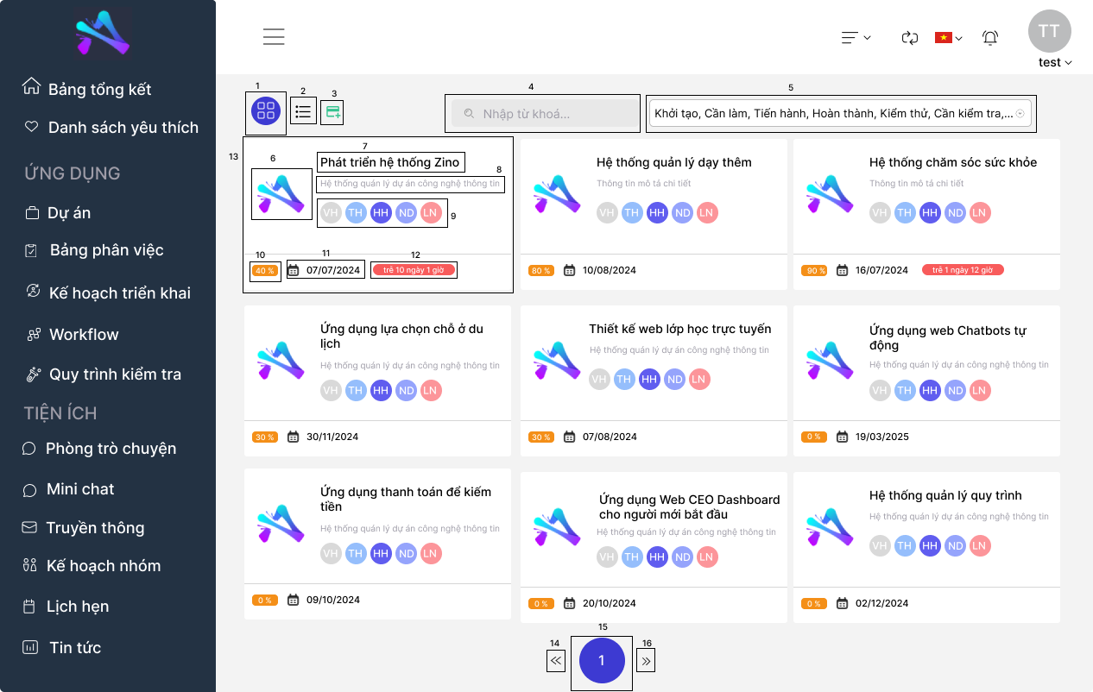

|  |  |  |
| --- | --- | --- |
| **NO** | **LOẠI** | **MÔ TẢ** |
| 1 | Button | Hiển thị cứng “https://lh7-rt.googleusercontent.com/docsz/AD_4nXcInOePcf_DgGK8lEKGxIPtvenjNdmy5C6HudNcN3OSP8ghuRTaKT8o-OZabsWE2VbFU-OForyy2hMd4cWV1Jg_miwksh1SXE_Vw-PbjqglgzEARsIclxdQNsqyilS0Tnd7vHqE2Bsv7z5c1gQ8Cn0XldbF?key=_7Wlt2B9GPnVwTzmSypMpw”  Sự kiện: khi bấm vào sẽ hiện danh sách dự án đã được tạo dưới dạng bố cục lưới |
| 2 | Button | Hiển thị cứng “https://lh7-rt.googleusercontent.com/docsz/AD_4nXdut2hkFVeIptFW4PzxKHXVyNtjG7Neu2FrwXU_WMpDVdgcvjBBMPiuWyF2OVp_hdGiY2rSxSFA_xDP8DYuAlpVMKUuKk_tQwdtu2hx4N9JlrE1AXjdxreOwgh2dfLREmcu4FY8Kex7m6WiGLsGzCsHymv_?key=_7Wlt2B9GPnVwTzmSypMpw”  Sự kiện: khi bấm vào sẽ hiện danh sách dự án đã được tạo dưới dạng bố cục danh sách |
| 3 | Button | Hiển thị cứng: “”  Sự kiện: khi bấm vào sẽ chuyển người dùng đến màn hình tạo dự án mới |
| 4 | Input text | Hiển thị cứng:https://lh7-rt.googleusercontent.com/docsz/AD_4nXeEjuZnYXFe-Rhs3YNkg39zG51XSyWqKU5y7fOmEWI4z7zUj2oOZ2COsKOE4o4WZpnHH26Jy3Z0HlXPNpCrjB3ah7i0WO7xYndE0w5Gds1bhl68CzJrbqGu5FZFosAEOe1ZcFXljcHGUTsRwxQBR2BmgjQ?key=_7Wlt2B9GPnVwTzmSypMpw **Nhập từ khoá…**  Nội dung nhập vào: Tên dự án mà mình muốn tìm kiếm mà dự án đã có sẵn trong hệ thống  Yêu cầu: Khi đặt con trỏ chuột vào input text, hệ thống sẽ hiện ra danh sách các dự án đã tạo trong hệ thống trước đó.   * Người dùng có tài khoản sẽ được quyền xem |
| 5 | Text list | Hiển thị cứng danh sách các trạng thái mà người dùng đã tạo trong dự án để người dùng lựa chọn. Mặc định các trạng thái có trong hệ thống bao gồm: **Khởi tạo, Cần làm, Tiến hành, Hoàn thành, Kiểm thử, Cần kiểm tra, Không hoàn thành, Không khả thi, Đóng**  Sự kiện: khi chọn một trạng thái thì màn hình sẽ hiện danh sách các dự án đang ở trạng thái đó |
| 6 | Image | Hiển thị ảnh đại diện của dự án |
| 7 | Button | Hiển thị tên dự án đã tạo trong danh sách dự án  Sự kiện: Khi bấm vào sẽ điều hướng đến trang view_prj_project_content, ở đây sẽ hiển thị thông tin nội dung của dự án |
| 8 | Text | Hiển thị mô tả của dự án đã tạo trong danh sách dự án |
| 9 | Image | Hiển thị ảnh đại diện của thành viên tham gia dự án |
| 10 | Text | Hiển thị phần trăm hoàn thành dự án “https://lh7-rt.googleusercontent.com/docsz/AD_4nXf9lR9WndQp_cqdl_PdrhRgXe6iSajF9WqQ7T4Q0Q6cuYQCMSspL7QWVSmJSh_hwqTb5FTusBOkj2P83E0j5hLM0BqhDr8q7KBzC1N5tw2DY2qQR_yPwjem_brROc8YA3EkqqMfk_Jfh3dGlxjCnvVFCpQ?key=_7Wlt2B9GPnVwTzmSypMpw” |
| 11 | Text | Hiển thị cứng ngày dự án bắt đầu |
| 12 | Text | Hiển thị thời gian còn lại/trễ của dự án “https://lh7-rt.googleusercontent.com/docsz/AD_4nXdn-XiDsrORllu_zKfpmh4mKPRs4r_OeBEDYqoiPOYnRegD3iEtKDK8Q9OdefvdQ0_Tej_w6NgbGTUG4kGuLU_0vbtM861k_JIXh240xYMuxyA_1Gyi_lY1QnUWH3SH2bo7SIMyhrduJiB4wR_6AUQwwL4?key=_7Wlt2B9GPnVwTzmSypMpw” |
| 13 | Button | Sự kiện sau khi nhấn: Hiển thị thông tin chi tiết của dự án |
| 14 | Button | Hiển thị cứng “https://lh7-rt.googleusercontent.com/docsz/AD_4nXd56t0iiv1iPWWFTKtBQLb9tQSrgGLyvl1LgXLwwM7eh1yCuy6Ucf087dkSDx04IZVP_UdTEKBzys0Q-b2Or8Z_26BYc4qKZfDnfqACEMVhMfa0f2PWDB2-EH65SWonhEU3m81UzNf9C-QPwBKSRSXiGe3X?key=_7Wlt2B9GPnVwTzmSypMpw”  Sự kiện: Khi bấm vào sẽ chuyển sang các trang tiếp theo. Nút này là quay về lại trang trước. Nếu chỉ có 1 trang thì nút này sẽ không hoạt động. |
| 15 | Button | Hiển thị “https://lh7-rt.googleusercontent.com/docsz/AD_4nXdKOM4R_88NOj44B78kjp8gEVXRNPuy7I_pgV0xL_5XaaF6AzGH2YCy6Y05MwPT61BDC1JFYXTBzOOjkvdcTWDLfYI6SiwAc7uO4gMpQzKu-OerbgUnkz0xSab2HpVITWow7DQYArwci6cVN3EDGQDxgXBF?key=_7Wlt2B9GPnVwTzmSypMpw”  Sự kiện: khi bấm vào sẽ hiển thị trang danh sách số hiện tại. Khi chỉ có 1 trang, nút này sẽ không hoạt động. |
| 16 | Button | Hiển thị cứng “ https://lh7-rt.googleusercontent.com/docsz/AD_4nXdEAMnxJ60ZYekyak8G950JFbPOu0b00XzWvIC9B7bVWXzl9Bo2kDLaUFO0Zb4RnRwb-f3V_1FtZkkp-wNQXTQGulpns9Er4qxeqFndXQxrl90tRFc9jcx4brpz-7itNYR48jjAplvIXxhyMemftS9pfgvM?key=_7Wlt2B9GPnVwTzmSypMpw”  Sự kiện: Khi bấm vào sẽ chuyển sang các trang tiếp theo. Nút này là đi đến trang tiếp theo. Nếu chỉ có 1 trang thì nút này sẽ không hoạt động. |

1. **Giao diện thông tin chi tiết dự án**

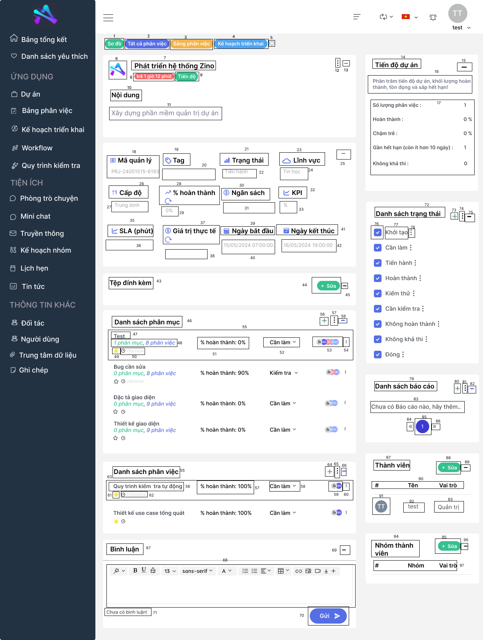

|  |  |  |
| --- | --- | --- |
| **STT** | **LOẠI** | **MÔ TẢ** |
| 1 | Button | Hiển thị cứng “https://lh7-rt.googleusercontent.com/docsz/AD_4nXfYIXMzWaoBe6etYUuy6LVM932K8vdsokug8UjFYKdN7NVmTdKpV6yOdSyzreXw2QtXbioKxWhN-mxo6WljyQ_NznfV85Z7QiJw4vUGy4Cs_NICZ2oweBTtTGU7j5s5p0dDb7X7yJTkwBa6Ot04M9KhDjE8?key=Yb57kaSxzOIXCw2qkQEzTQ”  Sự kiện: Khi nhấn vào sẽ hiển thị màn hình sơ đồ |
| 2 | Button | Hiển thị cứng “https://lh7-rt.googleusercontent.com/docsz/AD_4nXcI9DsyjdepKfE3bqdKG3OpLUmynEcg3fkksrvyjjhJIb5lFSFVH7FsxNf7CgoR79w4eKPoPw5E4oIN-GWBhXaDUSuFy9pThkOMoodv-ZERvrBppHBp0PajrM-8S5BBFu8o4Y9rgTu6dewb7CiMhlZ3w8j2?key=Yb57kaSxzOIXCw2qkQEzTQ”  Sự kiện: Khi nhấn vào sẽ hiển thị màn hình phân việc của dự án |
| 3 | Button | Hiển thị cứng “https://lh7-rt.googleusercontent.com/docsz/AD_4nXdXl_BwcbLr_SDkYV4P2nrr1hcfgnofG6DssU9QI9W6mXlXkn_lG_iUyTKSMYSBniZCjK900d_R9gC5r6zPcToVjXFzHu5Oa8Sz50Rtm_Jj8c0oOYGK3BRSnNdKGJcS7249Hg425YmwDGCT_WtzDlqRLS-A?key=Yb57kaSxzOIXCw2qkQEzTQ”  Sự kiện: Khi nhấn vào sẽ hiển thị màn hình các trạng thái phân việc của dự án |
| 4 | Button | Hiển thị cứng “https://lh7-rt.googleusercontent.com/docsz/AD_4nXevT7CRtyid1ayP1mvQuAABRn1jfq8fqbvqexGe_W5ylFKD-AaI4X8xcUGxwgR9jaAOQgo8JSJirki82-V1SWavtJ6xInU_tU8RMOJU8G_Iek-_naBZ6WXcPYDCtzZ0ohNiWLwE-KvW299xMj89sHlJZO15?key=Yb57kaSxzOIXCw2qkQEzTQ”  Sự kiện: Khi nhấn vào sẽ hiển thị màn hình kế hoạch triển khai của dự án |
| 5 | Button | Hiển thị cứng “https://lh7-rt.googleusercontent.com/docsz/AD_4nXdUaXKcVtov9QqUMWpJ6mTSkk0NHYgN0LRJEE9h17rdVZLhp_y9Pf_9SXfF4GMsIPTgSwJV3B09aiNfLfdLd6c86k7LIQOeyO7_JF-Pg7SZFFDUd4lYhtIeOqkiTHuQkfTrmCYLR__4xip29hOXmmGc4xZo?key=Yb57kaSxzOIXCw2qkQEzTQ”  Sự kiện: Khi nhấn vào button sẽ chuyển sang màu đỏ, thêm dự án vào danh sách yêu thích |
| 6 | Image | Hiển thị cứng avatar |
| 7 | Text | Hiển thị tên dự án  Sự kiện: Khi nhấn vào có thể thay đổi tên  Yêu cầu: Nhập tên dự án không quá dài. Nội dung này không được để trống. |
| 8 | Text | Hiển thị cứng thời gian dự án “ https://lh7-rt.googleusercontent.com/docsz/AD_4nXdBM0LHYb04jluPFXPo8nBmmELOBxBvToh1J08vkD7l8bWgkHDD6Kl1H5Ls1ssla8KMCICFIILYwkOcIlbtduKNfllEJPA6gwPAyeQAmXksMvYvFql2s4xZZdqCITH4EkioGuUTIbHSOIVnv8hZUZH9gdDz?key=Yb57kaSxzOIXCw2qkQEzTQ”  Thời gian này thể hiện tiến độ của dự án. “Trễ” là dự án đã trễ so với ngày kết thúc đã đặt ra. “Còn” là hạn thời gian còn lại để hoàn thành dự án. |
| 9 | Button | Hiển thị cứng “https://lh7-rt.googleusercontent.com/docsz/AD_4nXcog8U7Q7hHDClAFff3AVpcDY7tzgsfGEkMYC8MkbNKskjPGeDNiYzRx5_qdnAAteI780QmyVZCmPUpCmtW0Hp-iuhKpo8DM6lRL6GQeKMPs6IcI2cBFFsaJdiA66kpSjfYRSaCenOmEN9XOL9tAS6mAw8?key=Yb57kaSxzOIXCw2qkQEzTQ”  Sự kiện: Khi nhấn vào sẽ hiển thị màn hình tiến độ của dự án |
| 10 | Input text | Hiển thị cứng “Nội dung”  Sự kiện: Khi nhấn vào có thể viết nội dung  Yêu cầu: Viết nội dung ngắn gọn để mô tả dự án này làm về cái gì |
| 11 | Button | Hiển thị: Mô tả của dự án  Sự kiện sau khi nhấn: Chỉnh sửa được thông tin của mô tả của dự án |
| 12 | Button | Hiển thị cứng “https://lh7-rt.googleusercontent.com/docsz/AD_4nXfT1X1I8kYy7nQtcUf6p9HQbeEIwYDUII_fSJl5WOcSVEo0raljLLwaRzUKZIhXtSP8ZM_KL0LqjsKVzMCIc_oIGo_xnHhUeOkuoo6ESuzxDjp5-TId2xxLeyXfb3eDktbYMJnaYpHKkvazJfD3uu1YWws0?key=Yb57kaSxzOIXCw2qkQEzTQ”  Sự kiện: Khi nhấn vào sẽ hiển thị khung chứa các list lựa chọn: Thêm ảnh đại diện, Làm mới, xem lịch sử |
| 13 | Button | Hiển thị cứng “https://lh7-rt.googleusercontent.com/docsz/AD_4nXeA_1ROfx1wLWdsxxfBdE1U6SL67MuhdyZaAHtD6UgjyOfUY_ASUc7rU1WjIhdzf7xGMDfVIYxpLdA1AKt0p0Ur5MULqIakklrf2dJ-oL01FcVy1klI75xgumnfwxMTPFNcMRZkTz6suwTCsSwblB5byhEW?key=Yb57kaSxzOIXCw2qkQEzTQ”  Sự kiện: Khi nhấn vào sẽ thu nhỏ nội dung |
| 13 | Button | Hiển thị “https://lh7-rt.googleusercontent.com/docsz/AD_4nXcijdDZvtnzXrrWRVZShOlv2Oq5tzVQ-bKydfP3TQsoNSOu4l2xaqQ7sSrqOy72yp0EXYDwWRGPfplAdjZB-LaoaYMG-FV9mrDekdS1idCxm8_ySajNE6U3tlSP66UGBojDsy9lSKHw_In47liQ7Jhst43a?key=Yb57kaSxzOIXCw2qkQEzTQ”  Sự kiện: Khi bấm vào sẽ hiển thị lại đầy đủ nội dung |
| 14 | Text | Hiển thị cứng: tiến độ |
| 15 | Button | Hiển thị “-”  Sự kiện: Thu nhỏ/hiển thị đầy đủ thông tin của tiến độ dự án |
| 16 | Text | Hiển thị: Phần trăm tiến độ dự án, khối lượng hoàn thành, tồn đọng và sắp hết hạn |
| 17 | Text | Hiển thị báo cáo để người quản lý theo dõi tiến độ bao gồm: Số lượng phân việc, Hoàn thành, Chậm trễ, Gần hết hạn, Không khả thi. Báo cáo này sẽ được tự động cập nhật lên hệ thống |
| 18 | Text | Hiển thị cứng “https://lh7-rt.googleusercontent.com/docsz/AD_4nXdbgeNgfPDFLHe_Qfxb5bcm14idHP5EJtqyRbOqdfCQRJvGzHyzQmZLwBX14LtEmTkHVNjH7LKZyBaMsBwZGNIVcrrWea4KP9U3Q2cZLAYtL108_qKjbhtV0jzJwiXlIgUNBWgl7FIbyH73SE1e6FEaauo?key=Yb57kaSxzOIXCw2qkQEzTQ”  và mã “PRJ-24051515-6193” của dự án. Mã bắt đầu bằng “PRJ” viết tắt của Project, “240515” là ngày tháng năm tạo dự án |
| 19 | Input text | Hiển thị cứng “https://lh7-rt.googleusercontent.com/docsz/AD_4nXdfp1J7M8z-MzbX2OsbhfILVuozHb0ahRAX2D80IA61PBWK42lT0WDClqrnHYldr-B0Lp4vtZ27QPAGSVawruHYS0ecKmJaO9k5x4Os_vxfWhwOKrTrFNT_9ML0xLlW1G3jeIyPGnCXIvyceLp81utc5rE?key=Yb57kaSxzOIXCw2qkQEzTQ”  Sự kiện: Khi nhấn vào có thể viết thay đổi tag |
| 21 | Text list | Hiển thị cứng “https://lh7-rt.googleusercontent.com/docsz/AD_4nXfy0wZ88zDxzEUaWNoL6FTUpxDdzFVCsqkWMmyOne6xkq66MQDvPEScxrIzTHRYEh2B-hK_xMFgkbBwo4Lyj2qkpPCemEb-TxslTZO5buvz9ijaC6Yh_W2koh84JVs0neH2Y6gCMyjabA-NqIc1WlLeay8C?key=Yb57kaSxzOIXCw2qkQEzTQ” và trạng thái đã được chọn là “Tiến hành”  Sự kiện: Khi nhấn vào có thể chọn trạng thái của dự án trong danh sách bao gồm: Khởi tạo, Cần làm, Tiến hành, Hoàn thành, Kiểm thử, Cần kiểm tra, Không hoàn thành, Không khả thi, Đóng |
| 23 | Text list | Hiển thị cứng “https://lh7-rt.googleusercontent.com/docsz/AD_4nXemvhnkJcPuXkqe6wAF-BCngGb56jo3hBR4yzIyjO8FIp6MFt80LwTJ4LDnbwdbcfT3ItVxpvwChBlfarW07oF51RFOqU5NNVpO5PP8IxNiOZk4p6yeM4qU15V7lVoSRyVeQ5DU7NRDwDSMN-I7F2jSnx8-?key=Yb57kaSxzOIXCw2qkQEzTQ” và lĩnh vực đã được chọn là “Tin học”  Sự kiện: Khi nhấn vào có thể chọn lĩnh vực của dự án trong danh sách bao gồm: Tin học, Thương mại, Khác |
| 25a | Button | Hiển thị cứng “https://lh7-rt.googleusercontent.com/docsz/AD_4nXfhSXSZLwQ8_wXSNd8FeMiS1sCJSGCqmgpBOguutx6hKBc1wyp_sM3tdxInNkVbnh3Crd6tLk8XJUgAMiE6wDsSRwFVT_eLgTpocP8fh6w-oH8MKl3pUFheIS7zCXkkkNDHC6kSRvuBJd2fNUqxtXVTvyik?key=Yb57kaSxzOIXCw2qkQEzTQ”  Sự kiện: Khi nhấn vào sẽ thu nhỏ nội dung |
| 25b | Button | Hiển thị “https://lh7-rt.googleusercontent.com/docsz/AD_4nXcijdDZvtnzXrrWRVZShOlv2Oq5tzVQ-bKydfP3TQsoNSOu4l2xaqQ7sSrqOy72yp0EXYDwWRGPfplAdjZB-LaoaYMG-FV9mrDekdS1idCxm8_ySajNE6U3tlSP66UGBojDsy9lSKHw_In47liQ7Jhst43a?key=Yb57kaSxzOIXCw2qkQEzTQ”  Sự kiện: Khi bấm vào sẽ hiển thị lại đầy đủ nội dung |
| 26 | Text list | Hiển thị cứng “https://lh7-rt.googleusercontent.com/docsz/AD_4nXff7iBSmoglA022yOS_Gs7kb_NFH8uzYTYdTjWwfZSMoO6W6vT-mrdKhu8xnh6wGS6Ga28vWuY70uKGFtHfsU_MCRXfsscq17CR_Lp--rxfFkL66FUa1jbjgT_Vfq49ARCS4FVoBqD9MLH5Fa9HfakEt_7a?key=Yb57kaSxzOIXCw2qkQEzTQ” và cấp độ đã được chọn là “Trung bình”  Sự kiện: Khi nhấn vào có thể chọn cấp độ của dự án trong danh sách bao gồm: Thấp, Trung bình, Cao, Ưu tiên |
| 28 | Input number | Hiển thị cứng “https://lh7-rt.googleusercontent.com/docsz/AD_4nXdfAh-u6fVPRNg6hIP83OPHxmCfy5BHUA44fB4dc7aEdOIgmvt8tl0ZhBtzOAdJjB7MZ9pdy9k0BuOPSJgg8Qpi7idXJ6rAsP-A6_LJXw7V6UXUd-rK4WgJ_NQiajwpLkTyySKrNfZ31n2_zjiWPL5us-M?key=Yb57kaSxzOIXCw2qkQEzTQ” và hiển thị % hoàn thành là “0%”  Sự kiện: Khi nhấn vào sẽ thay đổi được % hoàn thành  Yêu cầu: Số trong khoảng từ 0-100 |
| 30 | Input number | Hiển thị cứng “https://lh7-rt.googleusercontent.com/docsz/AD_4nXdozDYtGwvrJQbwG3u2wfC2k0ohvlpUCdHh-iEshiqCCq0Z1TAJ6f2P75YqxmV-Plb_WBdPwSrwMGDSCIMOsehPH_XLB6KD-9FmD8_aA2TPELyLNwcErfzuRuYD1v9V0XPnoo2CxRqfmPnMgdtmEjESyYc7?key=Yb57kaSxzOIXCw2qkQEzTQ”  Sự kiện: Khi nhấn vào sẽ thay đổi được số ngân sách dành cho dự án là bao nhiêu |
| 32 | Input number | Hiển thị cứng “https://lh7-rt.googleusercontent.com/docsz/AD_4nXcwUIF4u86r1YUBECXFWdzKpvtZcSI1S4fB4k1yp54KTIcRlbk5dwb67aeuoB5q4P-_quO9TfgPm8Q1biu_ceh9DDhgtkCCWpA1Thm-fPKz0D6LTvr8RKJ7zVuIJpHiGQqv99cQiejtwqP1LjlfESEKFhi_?key=Yb57kaSxzOIXCw2qkQEzTQ” và hiển thị % KPI  Sự kiện: Khi nhấn vào sẽ thay đổi được KPI của dự án |
| 35 | Input number | Hiển thị cứng “https://lh7-rt.googleusercontent.com/docsz/AD_4nXcctKNiDyWpU2Gg_VzOqOyGHmUW9INFQNoa5yCLSQzFkUG45dGO8gGaOZzWu8WJ8fMTQ9LUppk6sCAWAGSLfAfc3dqkXu_UpZP0pZBIO9RXvLRGaVEAbSnGsKVQg9FQlPlk5FPBDYyHUd97yHwXJdUi9g4?key=Yb57kaSxzOIXCw2qkQEzTQ”  Sự kiện: Khi nhấn vào sẽ thay đổi được số |
| 37 | Input number | Hiển thị cứng “https://lh7-rt.googleusercontent.com/docsz/AD_4nXfyEA1S353sgEJ8BBMA93d_cZQMKBGFYNnd4sR7rYGCNFiXL7Q0RlLbdEfT5yXpfUb4FqBlyldfwxwPbHEuNqenhVUfZtfKJ0tmo1fTjQt1-Qj1MktfJ4FukQUURB2ZpR6u-Hp4zoJdqxagrgxYOcO_ADED?key=Yb57kaSxzOIXCw2qkQEzTQ”  Sự kiện: Khi nhấn vào sẽ thay đổi được số |
| 39 | Input date | Hiển thị cứng “https://lh7-rt.googleusercontent.com/docsz/AD_4nXcqVyVOC0sIiJiFMim8VInslbPKzEn_rwzI6JaPw6zeHbCMWkQZ6uvCk9tk6snf2ZiZwKpR11h2unqbc72SUwMDtaQuqpcWypGdy6QaIO4cPmrNA_5ZAviwDpiH9rNoPcK6O2eV_uzUhSWJMi7ZcRDg9m4?key=Yb57kaSxzOIXCw2qkQEzTQ” và hiển thị ngày/ tháng/ năm, giờ/ phút/ giây  Sự kiện: Khi nhấn vào sẽ thay đổi được ngày và giờ bắt đầu của dự án.  Có thể thay đổi bằng cách nhập bằng bàn phím hoặc khi trỏ chuột vào ô ngày tháng năm thì sẽ hiện lên bảng ngày tháng năm để chọn, và trỏ chuột vào ô giờ phút thì sẽ hiện lên khung giờ và nhấn để thay đổi |
| 41 | Input date | Hiển thị cứng “https://lh7-rt.googleusercontent.com/docsz/AD_4nXej85RrJZ3Wo_1RqcnTqn1nBCN18ocbQ6UuL-0lwG5j6DKrxckfI_B6KQ3zC5NQylhdihcHU7QpM1Huhf8d73A5920ZUr8zMyuLDnpHY6WRlG23qecnbVNW_u2agpyyrwVnqLkmeNO9Lgoi0DVFErz9cfyM?key=Yb57kaSxzOIXCw2qkQEzTQ” và hiển thị ngày/ tháng/ năm, giờ/ phút/ giây  Sự kiện: Khi nhấn vào sẽ thay đổi được ngày và giờ kết thúc của dự án.  Có thể thay đổi bằng cách nhập bằng bàn phím hoặc khi trỏ chuột vào ô ngày tháng năm thì sẽ hiện lên bảng ngày tháng năm để chọn, và trỏ chuột vào ô giờ phút thì sẽ hiện lên khung giờ và nhấn để thay đổi |
| 43 | Text | Hiển thị cứng “Tệp đính kèm” |
| 44 | Button | Hiển thị cứng “https://lh7-rt.googleusercontent.com/docsz/AD_4nXdlqJ1dxh0XpuV7vxu_IgSpfaYzrx-iawdJygZEC2K4R-qdMX2gZWozQxn3ZIH4vv2uOTETxTmtms14sBYSKsfCr4kh70sb45Oymy_5F97r8FnDSezu4TZhbUoD43CC0eunVsBerKb1irfu_zXHdSQAQ7rJ?key=Yb57kaSxzOIXCw2qkQEzTQ”  Sự kiện: Khi nhấn vào sẽ hiển thị khung kéo thả hoặc nhấn để thêm tập tin |
| 45 | Button | Hiển thị cứng “https://lh7-rt.googleusercontent.com/docsz/AD_4nXeA_1ROfx1wLWdsxxfBdE1U6SL67MuhdyZaAHtD6UgjyOfUY_ASUc7rU1WjIhdzf7xGMDfVIYxpLdA1AKt0p0Ur5MULqIakklrf2dJ-oL01FcVy1klI75xgumnfwxMTPFNcMRZkTz6suwTCsSwblB5byhEW?key=Yb57kaSxzOIXCw2qkQEzTQ”  Sự kiện: Khi nhấn vào sẽ thu nhỏ tập tin |
| 45 | Button | Hiển thị “https://lh7-rt.googleusercontent.com/docsz/AD_4nXcijdDZvtnzXrrWRVZShOlv2Oq5tzVQ-bKydfP3TQsoNSOu4l2xaqQ7sSrqOy72yp0EXYDwWRGPfplAdjZB-LaoaYMG-FV9mrDekdS1idCxm8_ySajNE6U3tlSP66UGBojDsy9lSKHw_In47liQ7Jhst43a?key=Yb57kaSxzOIXCw2qkQEzTQ”  Sự kiện: Khi bấm vào sẽ hiển thị lại đầy đủ thông tin phân mục |
| 46 | Text | Hiển thị cứng: Danh sách phân mục |
| 47 | Button | Hiển thị: Tên phân mục, số phân mục con, số phân việc  Sự kiện sau khi nhấn: Hiển thị thông tin chi tiết phân mục mà người dùng vừa click |
| 49 | Button | Hiển thị:https://lh7-rt.googleusercontent.com/docsz/AD_4nXe3S_bsR_W-9AliBCwNBC4BdqGtBSO5bXEveh888dwQTPvZ7o-H5C1BIiezjtrlup3tlbpxT4GgxTkj-UADA730o4hvStLWonadv3L2Q4tE8NYqNIhZKVgxVA2Vp7PO2T6LXpUz0nV8QAvGomG_SI-nAkLh?key=VTTLEa9P3auXHCJusRe3ng  Sự kiện sau khi nhấn: chuyển thành “https://lh7-rt.googleusercontent.com/docsz/AD_4nXc7RnPhaTDxzu7tFALwvVhX_IumAqZfqMKScebU_SNu8ikj9bG8iGrRwc03wA1tVuit_peNZjMqCvz1KFFCOeQkj1qDjoiO4QfBug3ezUHOda86CWPBLRA-UrR8lNu7fkJIIZ061heML5pWoZP3zL9UtEra?key=VTTLEa9P3auXHCJusRe3ng” để đặt phân mục với mức độ ưu tiên |
| 50 | Button | Hiển thị: https://lh7-rt.googleusercontent.com/docsz/AD_4nXfMHzyfiXGtCSDl0ZamshuwUXFRYVnXT_2QqE2f6AF_a3Gq8YQU-0mfn0nzE0D8NqEpIoKI2UZjMSkm517zqmw4vsMBlxW5wmbdxvypuDysXaJaMOsoxVnUcNZQSaZ73PhWmwbOLEjhfW5HN1CKTPgzbnk?key=VTTLEa9P3auXHCJusRe3ng  Sự kiện kiện sau khi nhấn: Hiển thị lịch để người dùng chọn ngày kết thúc (Lịch hiển thị đã được thiết kế trong figma) |
| 51 | Text | Hiển thị cứng: % hoàn thành  Hiển thị: % hoàn thành của phân mục đã được cập nhật trên hệ thống trong phần tiến độ |
| 52 | Button | Hiển thị: Trạng thái phân mục  Sự kiện sau khi nhấn: Hiển thị một danh sách tất cả trạng thái của dự án để người dùng có thể dễ dàng thay đổi trạng thái phân mục |
| 53 | Button | Hiển thị ảnh đại diện của các thành viên có trong phân mục  Sự kiện sau khi nhấn: Hiển thị nút thêm thành viên |
| 54 | Button | Hiển thị: https://lh7-rt.googleusercontent.com/docsz/AD_4nXeuprNOPQt_xqPkbZEL3Ozpc6X8dBxiQS_yfTEutA4pvTwGoUSnMjI_Zk6Xw1YoOT7Yty9srz6hNFWEGvwwA7gEAnWqxPG4vQAeItjuguzf2u2ypw99493M70Hqw2LS0ovBplJMDIeScPec_oEz3UiR54r2?key=VTTLEa9P3auXHCJusRe3ng  Sự kiện sau khi nhấn: Hiển thị danh sách lựa chọn:   * Xóa phân mục: hệ thống sẽ xóa phân mục ra khỏi dự án * Xem phân mục/phân việc: Hệ thống sẽ hiển thị danh sách phân mục và phân việc ở dòng dưới |
| 56 | Button | Hiển thị:https://lh7-rt.googleusercontent.com/docsz/AD_4nXc8wTmEvOFrDw44xfAbQ_Ynsp4ja3-IXMuRwiwjZitRuEcMTFTc1izFGMDwFT_a8u2fbuxakJLyISLlKwrFcAEp9MWviwKGhql6WXaT-BgLLY0B161D8odlx8q2qlxzmdcoQ3SMYNeT5dR6JhC66UimExOq?key=VTTLEa9P3auXHCJusRe3ng  Sự kiện sau khi nhấn: Thêm thông tin nhập phân mục ở phía dưới (Có màn hình đặc tả ở dòng dưới) |
| 57 | Button | Hiển thị:https://lh7-rt.googleusercontent.com/docsz/AD_4nXeuprNOPQt_xqPkbZEL3Ozpc6X8dBxiQS_yfTEutA4pvTwGoUSnMjI_Zk6Xw1YoOT7Yty9srz6hNFWEGvwwA7gEAnWqxPG4vQAeItjuguzf2u2ypw99493M70Hqw2LS0ovBplJMDIeScPec_oEz3UiR54r2?key=VTTLEa9P3auXHCJusRe3ng  Sự kiện sau khi nhấn: Hiển thị danh sách các công việc lựa chọn bao gồm: Thêm, Làm mới, xem phân mục hoàn thành, xem phân mục chưa hoàn thành, tìm kiếm phân mục |
| 58 | Button | Hiển thị:https://lh7-rt.googleusercontent.com/docsz/AD_4nXc7Bky9LGlPc2qk4JN1ziaDbyjCHP9S8cdYV794Db_wLndTr00mG5cGnvTVqftXPFktU_01AhcInA7nfXLw46gSwosbSS_No13UHMb9lqLcKI7qG91NrCNoTdU5EFYoyPpJ2avmY4IQQMgRlNkLOjtayEqJ?key=VTTLEa9P3auXHCJusRe3ng  Sự kiện sau khi nhấn: Có thể thu nhỏ/hiển thị tất cả phân mục |
| 55 | Text | Hiển thị cứng: Danh sách phân việc |
| 56 | Text | Hiển thị: Tên phân việc  Sự kiện sau khi nhấn: Hiển thị thông tin chi tiết phân việc mà người dùng vừa click |
| 61 | Button | Hiển thị:https://lh7-rt.googleusercontent.com/docsz/AD_4nXe3S_bsR_W-9AliBCwNBC4BdqGtBSO5bXEveh888dwQTPvZ7o-H5C1BIiezjtrlup3tlbpxT4GgxTkj-UADA730o4hvStLWonadv3L2Q4tE8NYqNIhZKVgxVA2Vp7PO2T6LXpUz0nV8QAvGomG_SI-nAkLh?key=VTTLEa9P3auXHCJusRe3ng  Sự kiện sau khi nhấn: chuyển thành “https://lh7-rt.googleusercontent.com/docsz/AD_4nXc7RnPhaTDxzu7tFALwvVhX_IumAqZfqMKScebU_SNu8ikj9bG8iGrRwc03wA1tVuit_peNZjMqCvz1KFFCOeQkj1qDjoiO4QfBug3ezUHOda86CWPBLRA-UrR8lNu7fkJIIZ061heML5pWoZP3zL9UtEra?key=VTTLEa9P3auXHCJusRe3ng” để đặt phân việc với mức độ ưu tiên |
| 62 | Button | Hiển thị: https://lh7-rt.googleusercontent.com/docsz/AD_4nXfMHzyfiXGtCSDl0ZamshuwUXFRYVnXT_2QqE2f6AF_a3Gq8YQU-0mfn0nzE0D8NqEpIoKI2UZjMSkm517zqmw4vsMBlxW5wmbdxvypuDysXaJaMOsoxVnUcNZQSaZ73PhWmwbOLEjhfW5HN1CKTPgzbnk?key=VTTLEa9P3auXHCJusRe3ng  Sự kiện kiện sau khi nhấn: Hiển thị lịch để người dùng chọn ngày kết thúc (Lịch hiển thị đã được thiết kế trong figma) |
| 57 | Text | Hiển thị cứng: % hoàn thành  Hiển thị: % hoàn thành của phân việc đã được cập nhật trên hệ thống trong phần tiến độ |
| 58 | Button | Hiển thị: Trạng thái phân việc  Sự kiện sau khi nhấn: Hiển thị một danh sách tất cả trạng thái của dự án để người dùng có thể dễ dàng thay đổi trạng thái phân việc |
| 64 | Button | Hiển thị:https://lh7-rt.googleusercontent.com/docsz/AD_4nXc8wTmEvOFrDw44xfAbQ_Ynsp4ja3-IXMuRwiwjZitRuEcMTFTc1izFGMDwFT_a8u2fbuxakJLyISLlKwrFcAEp9MWviwKGhql6WXaT-BgLLY0B161D8odlx8q2qlxzmdcoQ3SMYNeT5dR6JhC66UimExOq?key=VTTLEa9P3auXHCJusRe3ng  Sự kiện sau khi nhấn: Thêm thông tin nhập phân việc ở phía dưới (Có màn hình đặc tả ở dòng dưới) |
| 65 | Button | Hiển thị:https://lh7-rt.googleusercontent.com/docsz/AD_4nXeuprNOPQt_xqPkbZEL3Ozpc6X8dBxiQS_yfTEutA4pvTwGoUSnMjI_Zk6Xw1YoOT7Yty9srz6hNFWEGvwwA7gEAnWqxPG4vQAeItjuguzf2u2ypw99493M70Hqw2LS0ovBplJMDIeScPec_oEz3UiR54r2?key=VTTLEa9P3auXHCJusRe3ng  Sự kiện sau khi nhấn: Hiển thị danh sách các công việc lựa chọn bao gồm: Thêm, Làm mới, xem phân việc hoàn thành, xem phân việc chưa hoàn thành, tìm kiếm phân việc |
| 66 | Button | Hiển thị:https://lh7-rt.googleusercontent.com/docsz/AD_4nXc7Bky9LGlPc2qk4JN1ziaDbyjCHP9S8cdYV794Db_wLndTr00mG5cGnvTVqftXPFktU_01AhcInA7nfXLw46gSwosbSS_No13UHMb9lqLcKI7qG91NrCNoTdU5EFYoyPpJ2avmY4IQQMgRlNkLOjtayEqJ?key=VTTLEa9P3auXHCJusRe3ng  Sự kiện sau khi nhấn: Có thể thu nhỏ/hiển thị tất cả phân việc |
| 59 | Button | Hiển thị ảnh đại diện của các thành viên có trong phân việc  Sự kiện sau khi nhấn: Hiển thị nút thêm thành viên |
| 60 | Button | Hiển thị: https://lh7-rt.googleusercontent.com/docsz/AD_4nXeuprNOPQt_xqPkbZEL3Ozpc6X8dBxiQS_yfTEutA4pvTwGoUSnMjI_Zk6Xw1YoOT7Yty9srz6hNFWEGvwwA7gEAnWqxPG4vQAeItjuguzf2u2ypw99493M70Hqw2LS0ovBplJMDIeScPec_oEz3UiR54r2?key=VTTLEa9P3auXHCJusRe3ng  Sự kiện sau khi nhấn: Hiển thị danh sách lựa chọn:   * Xóa phân mục: hệ thống sẽ xóa phân mục ra khỏi dự án * Kết thúc phân việc: hệ thống cập nhật những thay đổi * Đóng phân việc: hệ thống cập nhật những thay đổi |
| 67 | Text | Hiển thị cứng: Bình luận |
| 68 | Input text | Nhập bình luận để theo luận với các thành viên trong dự án |
| 69 | Button | Hiển thị: “-”  Sự kiện: Thu nhỏ/Hiển thị tất cả các bình luận |
| 70 | Button | Hiển thị cứng: Gửi  Sự kiện sau khi nhấn: Bình luận của người dùng sẽ được hiển thị sau khi nhấn gửi |
| 71 | Text | Hiển thị: Chưa có bình luận  Nếu không có bất kỳ bình luận nào trên hệ thống |
| 72 | Text | Hiển thị cứng “Danh sách trạng thái” |
| 73 | Button | Hiển thị cứng “https://lh7-rt.googleusercontent.com/docsz/AD_4nXdR2jHp4SfTRuIf4UoRjK4MPqGnSHlbgLIPnjKWQz61mGcilOyiII49TsqbpHUih7fOXEq7BabK7P_ykySp-DZnlR-s7oXikYcj04rkl2UhbxDzmFEQQ_D_uI0y4zmG8tol9_SHj-JgJvsv-2l44WentTSq?key=Yb57kaSxzOIXCw2qkQEzTQ”  Sự kiện: Khi nhấn vào sẽ hiển thị một khung màn hình Thêm mới trạng thái |
| 74 | Button | Hiển thị cứng “https://lh7-rt.googleusercontent.com/docsz/AD_4nXfFlq9nquSZ1SZrYmNyMAXkKJNAQkVTu505Y8ihzbUEhuwW2ev6kHPFhcTeW3SfF0yP5toPT1LgrDCU0fAYsIR8EEUeTeud7qaOmx3NTn93JXuwL9iulHPSHN7D7IjLfOgfQbEdZQ0e-AlG0YqbJCU-QAdX?key=Yb57kaSxzOIXCw2qkQEzTQ”  Sự kiện: Khi nhấn vào sẽ hiển bảng thao tác khác của Danh sách trạng thái |
| 75 | Button | Hiển thị cứng “https://lh7-rt.googleusercontent.com/docsz/AD_4nXeA_1ROfx1wLWdsxxfBdE1U6SL67MuhdyZaAHtD6UgjyOfUY_ASUc7rU1WjIhdzf7xGMDfVIYxpLdA1AKt0p0Ur5MULqIakklrf2dJ-oL01FcVy1klI75xgumnfwxMTPFNcMRZkTz6suwTCsSwblB5byhEW?key=Yb57kaSxzOIXCw2qkQEzTQ”  Sự kiện: Khi nhấn vào sẽ thu nhỏ danh sách trạng thái |
| 75 | Button | Hiển thị “https://lh7-rt.googleusercontent.com/docsz/AD_4nXcijdDZvtnzXrrWRVZShOlv2Oq5tzVQ-bKydfP3TQsoNSOu4l2xaqQ7sSrqOy72yp0EXYDwWRGPfplAdjZB-LaoaYMG-FV9mrDekdS1idCxm8_ySajNE6U3tlSP66UGBojDsy9lSKHw_In47liQ7Jhst43a?key=Yb57kaSxzOIXCw2qkQEzTQ”  Sự kiện: Khi bấm vào sẽ hiển thị lại đầy đủ danh sách trạng thái |
| 76 | Checkbox | Hiển thị cứng “https://lh7-rt.googleusercontent.com/docsz/AD_4nXfmew27iiKHe_lkA1c2rqQu9ny16yz1juVAWRlRPCj9YPlDe5g6WJlRtKg2YYF0dYj4xqyFcYCmL92FtrdqYz1O52W8cKbfZchi6rBv_6sO1qE49K7tTLjpkfQDgmTbusDe86U52HautbVFvQyxoDQSrxRO?key=Yb57kaSxzOIXCw2qkQEzTQ”  Sự kiển: Khi nhấn vào sẽ hiện “https://lh7-rt.googleusercontent.com/docsz/AD_4nXcNYrggxfVK4DhwtThSWnirohMhs7FE-jMgX95Ea7sE7ZN9uWQtFf69LSgSMvlTnA0AgY2IagkoLRr2_yzFNFaGuvSSi1lwJ5aTg6PGzzxzKCjZ69IgSYPKs0gFyymg7j9OvR2tihbDx8y9LvR8pq9iEO9e?key=Yb57kaSxzOIXCw2qkQEzTQ”, tick chọn các trạng thái |
| 77 | Text | Hiển thị cứng tên của trạng thái là “Khởi tạo” |
| 78 | Button | Hiển thị cứng “https://lh7-rt.googleusercontent.com/docsz/AD_4nXfFlq9nquSZ1SZrYmNyMAXkKJNAQkVTu505Y8ihzbUEhuwW2ev6kHPFhcTeW3SfF0yP5toPT1LgrDCU0fAYsIR8EEUeTeud7qaOmx3NTn93JXuwL9iulHPSHN7D7IjLfOgfQbEdZQ0e-AlG0YqbJCU-QAdX?key=Yb57kaSxzOIXCw2qkQEzTQ”  Sự kiện: Khi bấm vào sẽ hiển thị bảng thao tác khác trạng thái đó bao gồm “Chỉnh sửa”, “Hiển thị trước”, “Hiển thị sau”, “Xóa” |
| 79 | Text | Hiển thị cứng “Danh sách báo cáo” và thông tin Danh sách báo cáo gồm Tiêu đề, Nội dung, Tập tin |
| 80 | Button | Hiển thị cứng “https://lh7-rt.googleusercontent.com/docsz/AD_4nXdR2jHp4SfTRuIf4UoRjK4MPqGnSHlbgLIPnjKWQz61mGcilOyiII49TsqbpHUih7fOXEq7BabK7P_ykySp-DZnlR-s7oXikYcj04rkl2UhbxDzmFEQQ_D_uI0y4zmG8tol9_SHj-JgJvsv-2l44WentTSq?key=Yb57kaSxzOIXCw2qkQEzTQ”  Sự kiện: Khi nhấn vào sẽ hiển thị màn hình Thêm báo cáo mới bao gồm các thông tin Tiêu đề, Nội dung, Ngày bắt đầu, Ngày kết thúc, Tập tin tham khảo |
| 81 | Button | Hiển thị cứng “https://lh7-rt.googleusercontent.com/docsz/AD_4nXfFlq9nquSZ1SZrYmNyMAXkKJNAQkVTu505Y8ihzbUEhuwW2ev6kHPFhcTeW3SfF0yP5toPT1LgrDCU0fAYsIR8EEUeTeud7qaOmx3NTn93JXuwL9iulHPSHN7D7IjLfOgfQbEdZQ0e-AlG0YqbJCU-QAdX?key=Yb57kaSxzOIXCw2qkQEzTQ”  Sự kiện: Khi nhấn vào sẽ hiển bảng thao tác khác của Danh sách báo cáo gồm “Tìm kiếm báo cáo” và “Làm mới” |
| 82 | Button | Hiển thị cứng “https://lh7-rt.googleusercontent.com/docsz/AD_4nXeA_1ROfx1wLWdsxxfBdE1U6SL67MuhdyZaAHtD6UgjyOfUY_ASUc7rU1WjIhdzf7xGMDfVIYxpLdA1AKt0p0Ur5MULqIakklrf2dJ-oL01FcVy1klI75xgumnfwxMTPFNcMRZkTz6suwTCsSwblB5byhEW?key=Yb57kaSxzOIXCw2qkQEzTQ”  Sự kiện: Khi nhấn vào sẽ thu nhỏ Thông tin báo cáo |
| 82 | Button | Hiển thị “https://lh7-rt.googleusercontent.com/docsz/AD_4nXcijdDZvtnzXrrWRVZShOlv2Oq5tzVQ-bKydfP3TQsoNSOu4l2xaqQ7sSrqOy72yp0EXYDwWRGPfplAdjZB-LaoaYMG-FV9mrDekdS1idCxm8_ySajNE6U3tlSP66UGBojDsy9lSKHw_In47liQ7Jhst43a?key=Yb57kaSxzOIXCw2qkQEzTQ”  Sự kiện: Khi bấm vào sẽ hiển thị lại đầy đủ Thông tin báo cáo |
| 83 | Text | Hiển thị: Chưa có báo cáo nào, hãy thêm ...  Nếu chưa có bất kỳ báo cáo nào được tải lên trên hệ thống |
| 84 | Button | Hiển thị cứng “https://lh7-rt.googleusercontent.com/docsz/AD_4nXd56t0iiv1iPWWFTKtBQLb9tQSrgGLyvl1LgXLwwM7eh1yCuy6Ucf087dkSDx04IZVP_UdTEKBzys0Q-b2Or8Z_26BYc4qKZfDnfqACEMVhMfa0f2PWDB2-EH65SWonhEU3m81UzNf9C-QPwBKSRSXiGe3X?key=_7Wlt2B9GPnVwTzmSypMpw”  Sự kiện: Khi bấm vào sẽ chuyển sang các trang tiếp theo. Nút này là quay về lại trang trước. Nếu chỉ có 1 trang thì nút này sẽ không hoạt động. |
| 85 | Button | Hiển thị “https://lh7-rt.googleusercontent.com/docsz/AD_4nXdKOM4R_88NOj44B78kjp8gEVXRNPuy7I_pgV0xL_5XaaF6AzGH2YCy6Y05MwPT61BDC1JFYXTBzOOjkvdcTWDLfYI6SiwAc7uO4gMpQzKu-OerbgUnkz0xSab2HpVITWow7DQYArwci6cVN3EDGQDxgXBF?key=_7Wlt2B9GPnVwTzmSypMpw”  Sự kiện: khi bấm vào sẽ hiển thị trang danh sách số hiện tại. Khi chỉ có 1 trang, nút này sẽ không hoạt động. |
| 86 | Button | Hiển thị cứng “ https://lh7-rt.googleusercontent.com/docsz/AD_4nXdEAMnxJ60ZYekyak8G950JFbPOu0b00XzWvIC9B7bVWXzl9Bo2kDLaUFO0Zb4RnRwb-f3V_1FtZkkp-wNQXTQGulpns9Er4qxeqFndXQxrl90tRFc9jcx4brpz-7itNYR48jjAplvIXxhyMemftS9pfgvM?key=_7Wlt2B9GPnVwTzmSypMpw”  Sự kiện: Khi bấm vào sẽ chuyển sang các trang tiếp theo. Nút này là đi đến trang tiếp theo. Nếu chỉ có 1 trang thì nút này sẽ không hoạt động. |
| 87 | Text | Hiển thị cứng “Thành viên” |
| 88 | Button | Hiển thị cứng “ https://lh7-rt.googleusercontent.com/docsz/AD_4nXdlqJ1dxh0XpuV7vxu_IgSpfaYzrx-iawdJygZEC2K4R-qdMX2gZWozQxn3ZIH4vv2uOTETxTmtms14sBYSKsfCr4kh70sb45Oymy_5F97r8FnDSezu4TZhbUoD43CC0eunVsBerKb1irfu_zXHdSQAQ7rJ?key=Yb57kaSxzOIXCw2qkQEzTQ”  Sự kiện: khi bấm vào sẽ hiển thị khung chọn vai trò của thành viên bao gồm: Quản trị, Giám sát viên, Thành viên, Quan sát viên và khung điền tên thành viên.  Yêu cầu: tài khoản thành viên phải tồn tại |
| 89 | Button | Hiển thị cứng “https://lh7-rt.googleusercontent.com/docsz/AD_4nXeZoLiSwk60zyP6DaZO93aF9tR7hmTc-WJKPfsjyM-i7dNcwcr5uq6LVELN0cbZ5r6edz6lDRs73YQDQqOou5X8wm7KwbIHgwoZB1WfWqikFrUcrKmK4R03O323ktzr8XBCYED3w5tBT4n6aFVQIJkvUjE9?key=Yb57kaSxzOIXCw2qkQEzTQ”  Sự kiện:  khi bấm vào sẽ thu nhỏ thông tin thành viên |
| 89 | Button | Hiển thị “https://lh7-rt.googleusercontent.com/docsz/AD_4nXcijdDZvtnzXrrWRVZShOlv2Oq5tzVQ-bKydfP3TQsoNSOu4l2xaqQ7sSrqOy72yp0EXYDwWRGPfplAdjZB-LaoaYMG-FV9mrDekdS1idCxm8_ySajNE6U3tlSP66UGBojDsy9lSKHw_In47liQ7Jhst43a?key=Yb57kaSxzOIXCw2qkQEzTQ”  Sự kiện: Khi bấm vào sẽ hiển thị lại đầy đủ thông tin thành viên |
| 90 | Text | Hiển thị cứng “#”, “Tên”, “Vai trò” |
| 91 | Image | Hiển thị avatar của thành viên |
| 92 | Button | Hiển thị tên thành viên  Sự kiện: Khi nhấn vào sẽ hiển thị 2 mục là Xem thông tin cá nhân và Xem tổng kết |
| 93 | Text | Hiển thị vai trò của thành viên |
| 94 | Text | Hiển thị cứng “Nhóm thành viên” |
| 95 | Button | Hiển thị cứng “ https://lh7-rt.googleusercontent.com/docsz/AD_4nXdlqJ1dxh0XpuV7vxu_IgSpfaYzrx-iawdJygZEC2K4R-qdMX2gZWozQxn3ZIH4vv2uOTETxTmtms14sBYSKsfCr4kh70sb45Oymy_5F97r8FnDSezu4TZhbUoD43CC0eunVsBerKb1irfu_zXHdSQAQ7rJ?key=Yb57kaSxzOIXCw2qkQEzTQ”  Sự kiện: khi bấm vào sẽ hiển thị khung chọn vai trò của nhóm thành viên và khung chọn nhóm thành viên.  Yêu cầu: Tên nhóm thành viên phải tồn tại |
| 96 | Button | Hiển thị cứng “https://lh7-rt.googleusercontent.com/docsz/AD_4nXeZoLiSwk60zyP6DaZO93aF9tR7hmTc-WJKPfsjyM-i7dNcwcr5uq6LVELN0cbZ5r6edz6lDRs73YQDQqOou5X8wm7KwbIHgwoZB1WfWqikFrUcrKmK4R03O323ktzr8XBCYED3w5tBT4n6aFVQIJkvUjE9?key=Yb57kaSxzOIXCw2qkQEzTQ”  Sự kiện:  khi bấm vào sẽ thu gọn thông tin thành viên lại |
| 96 | Button | Hiển thị “https://lh7-rt.googleusercontent.com/docsz/AD_4nXdgjGHk8jfqmb_v3u5t_u3bTrAS08uGydX978nrFyGDX7yx0rewbI_L5GvTnzlJ5lf49QHlRDKn4lMj9DNfxgO_ZORXfOlcOY3impLgWIQopntmHB_MLfrri8aScEQ1RL76w5wouGrqwZXFgBBu1UqmTMKA?key=Yb57kaSxzOIXCw2qkQEzTQ”  Sự kiện: Khi bấm vào sẽ hiển thị lại đầy đủ nội dung |
| 97 | Text | Hiển thị cứng “#”, “Nhóm”, “Vai trò” |

1. **Giao diện bảng phân việc**

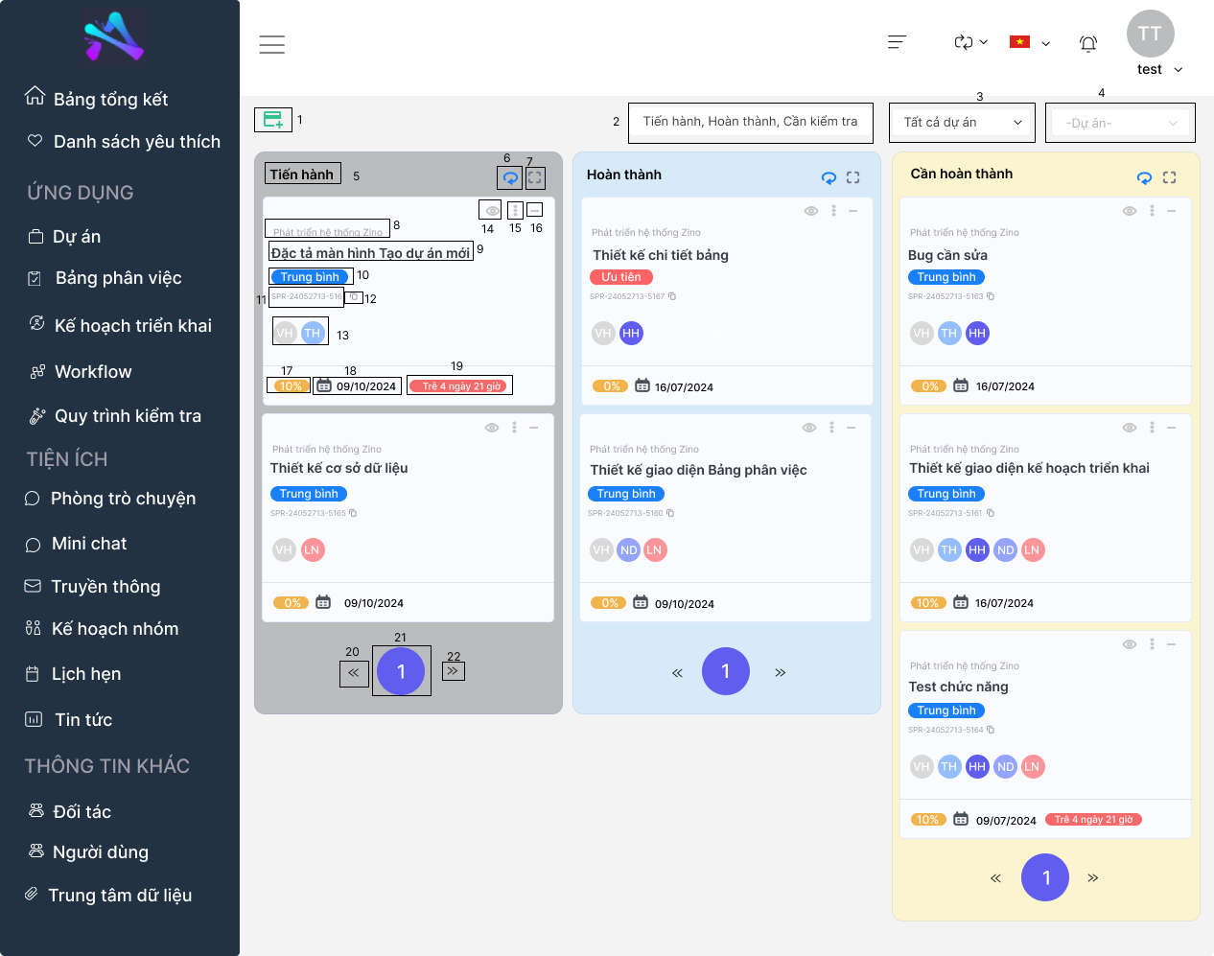

|  |  |  |
| --- | --- | --- |
| **STT** | **Loại** | **Mô tả** |
| 1 | Button | Hiển thị cứng “https://lh7-rt.googleusercontent.com/docsz/AD_4nXdqjOqxNLeno3PsNK8C2aDiq7pbghZy-QVO-8lAS0SkJuLiRyS1kSJNNcJZRK_2Reu9klEY6SjPcLGR0kEytga2TVy1MMEa9S2qikbzUsSZQ58gi37MXj_DBRU2SupeNW3vSZi6Tb4zTky_Iy6ikNugj8o?key=MO5vZ9ZHB57m5O7a3jv67A”  Sự kiện: Khi bấm vào biểu tượng trên, sẽ hiển thị ra trang mới dùng để Tạo mới công việc ở bảng phân việc. |
| 2 | Button | Hiển thị cứng “https://lh7-rt.googleusercontent.com/docsz/AD_4nXcCgxBLjL1KDqaqsfDhrJKz5mRVqYX_WtooeaK7P-4cwGOmS_qbbWJfg9QS_dV7DJBXgQ31buU1V5Ui4szaPrekzV5OGQsJsBmaaiVEeauA66lfsymO1kCcqcHbTI1kvZ2MU3xXhTtxb_oQfaTUt0vBG3o?key=MO5vZ9ZHB57m5O7a3jv67A”  Sự kiện: Khi bấm vào sẽ hiển thị tất cả các trạng thái. Chọn trạng thái của các task bao gồm: **Khởi tạo, Cần làm, Tiến hành, Hoàn thành, Kiểm thử, Cần kiểm tra, Không hoàn thành, Không khả thi, Đóng**. Ví dụ nếu chọn trạng thái Tiến hành, thì ở bảng phân việc sẽ hiển thị các task ở trạng thái hoàn thành. Ở giao diện này gồm 3 trạng thái được hiển thị là: **Tiến hành, Hoàn thành, Cần kiểm tra.** |
| 3 | List | Hiển thị tất cả dự án  Sự kiện: Khi bấm vào sẽ hiển thị danh sách tất cả các dự án có trong hệ thống để người dùng có thể lọc các phân việc theo dự án của mình |
| 4 | List | Hiển thị cứng “https://lh7-rt.googleusercontent.com/docsz/AD_4nXc49UYOHWoB7KlN3cMxRCIpat_t0Tg5q9p6Pi_4PEv6XEOTGDOAAyqMBsYpzRTc_ILpaPF50Fkv5cnbPuj2A6C-F1voFPX8-FbxeX7h1j8c-gHJ40Q7-dW03Nu7xIB3fJxCwfs5ZvBrKkqymUduag4PTmI?key=MO5vZ9ZHB57m5O7a3jv67A”  Sự kiện: Khi bấm vào mình sẽ chọn kế hoạch triển khai (trong nhiều dự án được quản lý trên ứng dụng). Có 2 cách chọn, là có thể nhập tên dự án vào ô input text “https://lh7-rt.googleusercontent.com/docsz/AD_4nXdvHE4KujSmjRoXO99rKRMiFfHcL1WDVcw19994pOkB9QzuGU_cox5MuQj5OhDz80ToCJmaNXd3Oy9HFu1otL6eVYHCk1toHTNmxAAsL9vk1f_bmI7IeOd4FMW1XO_UQBiz47xrqm_KxgvWtYEbmLxthmOl?key=MO5vZ9ZHB57m5O7a3jv67A” hoặc lướt xuống để chọn kế hoạch triển khai. |
| 5 | Text | Hiển thị trạng thái của task, có 3 trạng thái ở màn hình này là: **Tiến hành, Hoàn thành, Cần kiểm tra.** |
| 6 | Button | Hiển thị cứng “https://lh7-rt.googleusercontent.com/docsz/AD_4nXdIpQZdbBKDpoNKCCBM9PsT_zqH64NYRT0QlxqHC8BiQPVL9BsrwgRZWSTvt61BBstsLDjgm7QWkKpeSa4U75HdTpdp8IsNudv1H0bNDE5OVYtzhG8iy7Ugw6YJFkgnkJlmZa0YQPy2ooWSA3UTDaAFfq0?key=MO5vZ9ZHB57m5O7a3jv67A”  Sự kiện: Cập nhật lại những hoạt động mới nhất của mỗi trạng thái. |
| 7 | Button | Hiển thị cứng “https://lh7-rt.googleusercontent.com/docsz/AD_4nXcIzLDG4Jef1OefL3G9oUrgWvaq9cN36bW-U1WVunpP6skB6-bvmU2oF_b3ESaXGMMuxZJma2dKZdGdQrY6ochOyEvLvlJaeOpWe2xai933SDP-0W_EnQxKnJQetfc7f_AmOGIk2oVnCAbN9PZ0SAiwXbhd?key=MO5vZ9ZHB57m5O7a3jv67A”  Sự kiện: Khi bấm vào biểu tượng trên, trạng thái của task đó sẽ được mở rộng ra để nhìn đầy đủ hơn, và tương tự khi muốn thu nhỏ lại như ban đầu cũng bấm lại vào biểu tượng trên. |
| 8 | Text | Hiển thị tên dự án của công việc đó |
| 9 | Button | Hiển thị tên của phân việc trong bảng phân việc  Sự kiện sau khi nhấn: Hiển thị thông tin chi tiết phân việc mà người dùng đã click vào |
| 10 | Text | Hiển thị cứng cấp độ của các task. Ví dụ hiển thị “https://lh7-rt.googleusercontent.com/docsz/AD_4nXcLKduSc1jE6nL9hDQj2-WAhRvsi-exwnUQhggDJhM4Ndde5NpZqxcHEQInhHGRCe-u8UClvEtXfaDTJR8AuWJa5Q1bOCWPCuJc1BBFW6QAO-YQkeck1n6v2JTPfBnDDGwfLs57qoQRxPAUA6vjbtk4tWFu?key=MO5vZ9ZHB57m5O7a3jv67A” tức là cấp độ task ở mức **trung bình**. Có các mức như: **Thấp, Trung bình, Cao, Ưu tiên (ưu tiên hoàn thành sớm)** |
| 11 | Text | Hiển thị mã mã quản lý của phân việc đó |
| 12 | Button | Hiển thị cứng “https://lh7-rt.googleusercontent.com/docsz/AD_4nXcGC4jBI8EIzOu-JIEbeDoveWpkgcqQdkeeeaf2uy9SqoxxfnIK_mnvxjfXU3FfpSYrJLSZ17jpssF4A25YlsJOH8bL_YycRecRSYGrGsb5GsEjrRasdWjYQkiR9wR1JbLWZBMbCouPb4IIxQ4ZMOfnNUya?key=MO5vZ9ZHB57m5O7a3jv67A”  Sự kiện: Khi bấm vào biểu tượng trên sẽ sao chép được dữ liệu của task đó. |
| 13 | Button | Hiển thị ảnh đại diện chứa tên của người đảm nhiệm task đó, ví dụ trên màn hình “https://lh7-rt.googleusercontent.com/docsz/AD_4nXcXiMlFPR0MSxKoOp86DeF2ur3I3jbieQZI-oJT-V2PCJObQLM1P-FDXMkvc-sUYz8GHl4iYuIFkdUrk1iLxm9_q3efbmoo-_NRKIUyg0fBaK_v3HkkvxESBEIa3CfMatDDBeum76PI5g9wx7KoxRR_HDi4?key=MO5vZ9ZHB57m5O7a3jv67A” tức là Test là người thực hiện task này. Ngoài ra, khi nhấn vào ảnh đại diện này, sẽ xuất hiện “Xem thông tin cá nhân/ Xem tổng kết” của người đó. Mỗi người trong dự án đều sẽ có một ảnh đại diện riêng. Những người trong cùng 1 dự án ở trên Zino sẽ có quyền được xem. |
| 14 | Button | Hiển thị cứng “https://lh7-rt.googleusercontent.com/docsz/AD_4nXenhfE0-NUlWUm9nbX7AgHLlikGTqnj3SSZEgNUMOdRs5pxQjgk1wFa_-QD8A5aS2P1PklJSKylyw8pY4g4KIFFoIfgpttpplka4MkwtsPfLYM5bDgMC6VQUPmOFiUswR4hHIVsYyS_AlAmOR11AJIdReMP?key=MO5vZ9ZHB57m5O7a3jv67A”  Sự kiện: Khi bấm vào biểu tượng trên, chi tiết của task đó sẽ được hiển thị ra màn hình. |
| 15 | Button | Hiển thị cứng “https://lh7-rt.googleusercontent.com/docsz/AD_4nXfFRcA7baUiLSLXA8BXdsSB6LK_UYPwErl35IN1NfCARR1TZz1wzwhXBRudPuFVWjwJxnqJnDr3xZQOlI6Fen2HdEYXb7RRVhX-DNbSMpwL3_hJe8ZZvHiGXSmPq3V5KcLG1tzp3c6pXqQJxACIZ3ajNEWS?key=MO5vZ9ZHB57m5O7a3jv67A”  Sự kiện: Khi bấm vào biểu tượng này sẽ thay đổi trạng thái của task. Ví dụ như 1 task đang ở trạng thái đang làm, khi làm xong muốn chuyển trạng thái sang hoàn thành, hoặc ngược lại thì vẫn được. |
| 16 | Button | Hiển thị cứng “https://lh7-rt.googleusercontent.com/docsz/AD_4nXcUOjcCjl1GZAMnHe7aso6Xd203GzrLVKmwAZ56aOAwREANT42wpw359mHlFtZ25phqGoVqp9aFRO9Iyxl5RHCHe7MYGXsqz3bWwBz0JDw5iX1CG7EbiZ0xTtKG9dcZsD2BHlHztTvI5gcn4XhtWRezsZWq?key=MO5vZ9ZHB57m5O7a3jv67A” (khi đang trong trạng thái phóng to) hoặc “https://lh7-rt.googleusercontent.com/docsz/AD_4nXfBsT1PUjzCZArJA3ei2mHlSY6T1r5Yuin9_8sSGwvVYntMc3LFyA-El_wQlMeRiocimqT14g9we6UYV4fJNlP-xN5wO62vyNVDuOyxdfk-kTZtXWpPg4esl17cfyjfE2gcsJ1EBX7oStRadEGGbV6cQJo?key=MO5vZ9ZHB57m5O7a3jv67A” (khi đang trong trạng thái thu nhỏ) |
| 17 | Text | Hiển thị mức độ hoàn thành của task đó. Ví dụ như phía trên thì mức độ hoàn thành của các task lần lượt là 10 - 15 - 90. |
| 18 | Text | Biểu tượng “https://lh7-rt.googleusercontent.com/docsz/AD_4nXe39oAXto7cR39kjkc4P7JMOgtyUbHhrX6095cf4mEXrcB18TKyL-eoytc3uLrZCEZcMhcSQ6GbjxpP_FmW2eZU-oHSZuS_KHgIhQL_W0-kNU-GpuT_zaPGvzccUVH-hkIAspSJSSHatMu4u8q8m7sSHDBz?key=MO5vZ9ZHB57m5O7a3jv67A” - biểu tượng ở phía trước ngày đến hạn của task.  Ngày đến hạn của các task |
| 19 | Text | Trạng thái của task, ở đây là task đó trễ hay còn khoảng mấy ngày nữa là đến hạn của task. Ví dụ như trễ 1 ngày 2 giờ của task Thiết kế cơ sở dữ liệu. |
| 20 | Button | Hiển thị cứng “https://lh7-rt.googleusercontent.com/docsz/AD_4nXfivXEz334YEcf61xSEq2nuCwp_Kp-iEb8__ryiCGl5H5ajJbGMAOprIPFYCLL1SPSF5RHdXhhlbsZdgR-BkVqAe3ThhwXgP5-2DK3RDkdpuwvAX80yMp4WwZMzhL8CVvkQyYT5OLKlnZZr35JQiXPu7Ic?key=MO5vZ9ZHB57m5O7a3jv67A”  Sự kiện: Khi các task ở một trạng thái quá nhiều, nó sẽ không ở một trang mà sẽ chuyển sang các trang tiếp theo. Nút này là quay về lại trang trước. Nếu chỉ có 1 trang thì nút này sẽ không hoạt động. |
| 21 | Button | Hiển thị cứng “https://lh7-rt.googleusercontent.com/docsz/AD_4nXduRM5N6tBobylt0Zlz5kjTkvKJJKBYeN4UM4orqf8KNYaN90iPDaOPW-djQZp3x5ZW8vb269wlztelTrxIhDycmbp7Sa-Hltz6ehA1rUsBFpmyUR4S1YL8HZjwgpbLn63eshlS6R_WcvLns1eGZnjz1Fo?key=MO5vZ9ZHB57m5O7a3jv67A”  Sự kiện: khi bấm vào sẽ hiển thị trang trạng thái số hiện tại. Khi chỉ có 1 trang, nút này sẽ không hoạt động. |
| 22 | Button | Hiển thị cứng “https://lh7-rt.googleusercontent.com/docsz/AD_4nXd1GyRTv_RPTOpWZFzgRVHkHK9m6alcFAGW3rK09Z2VdNIEabaYVLM0RMfseThssiBqFNr7EzMc90yCjBLmMVA1H_5NcZ00FqN1zN5CqcoVThdYbiAUQWXxfn2r1Sb7n_maKDti_OmEXKFSqhW30nU9OnHj?key=MO5vZ9ZHB57m5O7a3jv67A”  Sự kiện: Khi các task ở một trạng thái quá nhiều, nó sẽ không ở một trang mà sẽ chuyển sang các trang tiếp theo. Nút này là đi đến trang tiếp theo. Nếu chỉ có 1 trang thì nút này sẽ không hoạt động. |